2017年7月12日～13日
憲法、共謀罪、安全保障、政局、社説

産経新聞2017.7.12 23:10更新
【憲法改正】衆院憲法審査会議員団がキャメロン前英首相と会談 国民投票めぐり意見交換
英国訪問中の衆院憲法審査会の森英介会長（自民党）ら議員団は１２日午後（日本時間同日夜）、キャメロン前英首相とロンドン市内で会談した。欧州連合（ＥＵ）離脱の是非を問う国民投票の後に首相を辞任した経緯を踏まえ、国民投票の課題をめぐって意見交換し、今後の審査会の議論に生かす考えだ。
会談には民進党の武正公一氏のほか、共産党や日本維新の会の議員も出席。日本の憲法改正手続きに国民投票があることを念頭に置く。
英国では昨年６月の国民投票でＥＵ離脱派が勝利した。議員団はキャメロン氏から当時の状況や実施後の反響などについて聞き取り、参考とする。１３日は、憲法論議に詳しい有識者と面会する予定。スウェーデン、イタリアも訪れる。（共同）

衆議院憲法審査会 英キャメロン前首相と意見交換
ＮＨＫ7月13日 4時21分
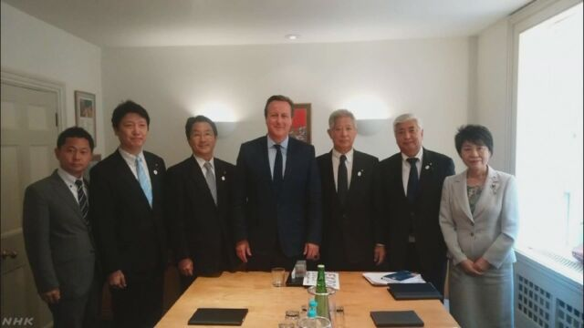
国民投票の状況などを調査するため、ヨーロッパを訪れている衆議院の憲法審査会は、最初の訪問国であるイギリスで、キャメロン前首相と会談し、ＥＵ＝ヨーロッパ連合からの離脱の是非を問う国民投票を実施した狙いや、経緯などについて意見を交わしました。
衆議院憲法審査会は、会長を務める自民党の森・元法務大臣ら与野党の議員が、国民投票の状況などを調査するため、今月１１日から２０日までの日程で、ヨーロッパを訪問していて、日本時間の１２日夜、最初の訪問国イギリスで、キャメロン前首相と会談しました。
この中で、憲法審査会のメンバーは、キャメロン氏に対して、去年、ＥＵ＝ヨーロッパ連合からの離脱の是非を問う国民投票を実施した狙いや、その際に重視した点などについて質問しました。
これに対し、キャメロン氏は「国民投票で大事なのは、公平・公正なプロセスや、賛成と反対の双方がそれぞれ主張できるようサポートすることだ」と述べたということです。
このあと、森・憲法審査会長は記者団に対し「キャメロン氏とは短い時間だったが、大変有意義な会談だった。今後の審査会での議論にもいかしていきたい」と述べました。

産経新聞2017.7.13 07:00更新
【政治デスクノート】中曽根大勲位は「反安倍」ではない 改憲できるのだろうかと懸念しているのだ
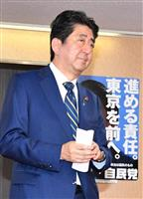７月３日、東京都議選での自民党惨敗を受け、臨時役員会に臨む安倍晋三首相＝東京・永田町の自民党本部（斎藤良雄撮影）
安倍晋三首相としては、東京都議選で自民党がここまで惨敗すると、もう思い切って開き直るしかないというところだろうか。
敗因はさまざまだが、学校法人「加計学園」の獣医学部新設計画をめぐる問題は大きな一つだろう。加計学園問題をめぐっては、ネットで「中曽根大勲位は『反安倍連合』に加担した」という記事もみられる。加計学園問題に火を付けた前川喜平・前文部科学事務次官（６２）は、中曽根康弘元首相（９９）の長男、中曽根弘文元外相（７１）の義兄（弘文氏の妻の兄）という関係から指摘したのだろう。
しかし、こんな指摘はしょせんは臆測の域を出ない。中曽根氏はむしろ、１００歳を目前にして生涯のライフワークである憲法改正という目標が見えてきたことから、安倍首相には頑張ってほしいという期待の方が強い。ただひとつ、安倍首相に懸念していることがある。
「一人で突き進んではいないか」
中曽根氏の懸念には２つの意味がある。１つは、安倍首相が党内の空気や情勢に関係なく物事を決めようとしているのではないか。もう１つは、党内の反発が強くなったときに安倍首相の「盾」となる人がいるのかどうか。
安倍首相が自民党総裁として憲法改正を提起したのは、憲法記念日の５月３日。９条１、２項は直さずに自衛隊の位置づけを明記し、２０２０年に改正した憲法を施行させたいと表明した。その後、今秋に予定される臨時国会の会期内に自民党案をまとめたい意向も示した。ここまでは、まさに安倍首相が強い指導力をみせてきたともいえるが、党内に不満がくすぶっているのをみると中曽根氏が懸念する１つであることには間違いない。
自民党では憲法改正推進本部の議論も始まった。ただ、保岡興治本部長が安倍首相の「盾」になれるのか。推進本部顧問の高村正彦副総裁が保岡氏を支えていくのだろうが、それでも万全の態勢とは言い難いものがある。
昭和５７年に発足した中曽根政権の最大の政治課題は国鉄改革だった。中曽根氏は、政権発足前の行政管理庁長官のときに国鉄改革の議論を始動させ、第２次臨時行政調査会の会長に土光敏夫・元経団連会長、政権発足後に誕生した国鉄再建監理委員会の委員長に亀井正夫・住友電工会長（当時）といった経済界の重鎮をそれぞれ招くなどして「民間主導」を演じさせ、官僚の抵抗を封じ込めようとした。自民党のとりまとめは、国鉄改革を主張していた三塚博氏や、後に首相となる橋本龍太郎氏に任せた。
中曽根氏は、６０年２月に「闇将軍」と呼ばれた田中角栄元首相が脳梗塞で倒れ、「これでフリーハンドというか、独自の政策を進められるという感じ」（『天地有情』＜文芸春秋＞）になると、勝負に出た。同年６月、改革に消極的だった国鉄経営陣を全員更迭し、６１年に断行した衆参同日選で自民党を大勝に導き、改革の流れを確実なものにした。
中曽根氏は『わたしがリーダーシップについて語るなら』（ポプラ社）で、指導力というのは「周到な準備、勉強、調査、政策の積み重ね、人材のネットワーク」があって初めて実行できるとし、国鉄改革については「長い間弓をひいて」いた状態にいて、「いっきょに矢を放つ」タイミングを待っていたとしている。
郵政民営化に並々ならぬ執念をみせた小泉純一郎元首相も、政府の側では竹中平蔵郵政民営化担当相（当時）を最前線に立たせ、自民党の側では政策の調整を得意とする与謝野馨政調会長（同）に任せた。そして、党内の造反によって参院で郵政民営化法案が否決されると衆院解散の荒業を使った。
２人は、最後は衆院解散という手で「国民の信」を問うた。安倍首相が目指す憲法改正となるとハードルは高い。衆院で３分の２以上の支持勢力を得なければならないためだ。それでも、世論調査を見ると、自衛隊を明記する改憲案に過半数の有権者は支持している。
都議選の自民惨敗が「安倍政権の終わりの始まり」になるとはかぎらない。むしろ、安倍首相にとっては憲法改正の進め方を仕切り直す好機になったかもしれない。まずは、安倍首相が目指す憲法改正を支えるスタッフを党の外と内にそろえ、世論の喚起とともに党内の議論がまとまっていくのを静かに見守る。それでも改憲の発議に持ち込むのが難しい状況に陥れば、最後は衆院解散に持ち込む、というシナリオはどうか。
くしくも、「憲法改悪の阻止」を掲げるいまの民進党は、安全運行よりも組合活動を最優先にしていた国労などの支援を背景に国鉄改革反対を訴えていた当時の社会党と重なる。周到な準備を進めていけば、憲法改正は実現できるのではないか。（政治部次長 今堀守通）

社民 安倍首相の憲法改正批判の新見解原案
ＮＨＫ7月12日 5時39分
社民党は、安倍総理大臣が憲法を改正し、２０２０年の施行を目指す考えを示していることを受けて、党としての新たな見解の原案をまとめ、「国民の多くが自衛隊を容認していることを利用し、再び戦争ができる国に転換しようとしている」と厳しく批判しています。
それによりますと、安倍総理大臣が、憲法９条の１項と２項を維持したうえで自衛隊の存在を明記することを、改正の具体的な項目としてあげていることについて、「国民の多くが、『専守防衛』に徹し、国内外の災害救助などを行う自衛隊を容認していることを利用している」としています。
そのうえで、「集団的自衛権を行使し、海外で戦争ができる自衛隊を書き込み、再び戦争ができる国に転換しようという狙いは極めて危険だ」として厳しく批判しています。
また自民党が、改正案の取りまとめに向け、教育の無償化など４つの項目で議論を進めていることに関連して、いずれも憲法改正の必要はないとしたうえで、「憲法の理念や条文が暮らしや政治にいかされるよう努力することが求められている」と指摘しています。
安倍総理大臣が憲法を改正して２０２０年の施行を目指す考えを示しているなか、社民党は、こうした新たな見解を、近く、正式に決定し、「護憲」の立場から、憲法改正をめぐる論議をけん制していく方針です。

臨時国会 野党要求から２０日 自民改憲草案なら きょう召集期限
東京新聞2017年7月12日 朝刊
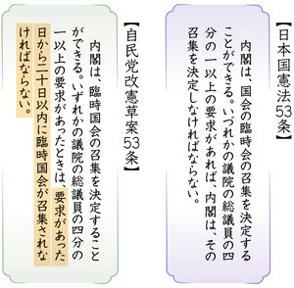
民進、共産、自由、社民の野党四党が憲法五三条に基づき臨時国会の召集を要求してから、十二日で二十日間が過ぎる。自民党の改憲草案では、臨時国会が要求された場合の召集期限を「二十日以内」と定めているが、安倍政権は野党の要求には応じない方針だ。自民党は自ら掲げた改憲草案に反する格好になる。
憲法五三条は、衆参いずれかの議院の総議員の四分の一以上の要求があれば、内閣は臨時国会の召集を決定しなければならないと規定。野党四党はこの規定に基づき、六月二十二日に臨時国会召集の要求書を衆参両院に提出した。
ただ、現行憲法はいつまでに召集するかの期限を明記していない。政府は、合理的な期間内に通常国会が召集される場合、臨時国会を召集しなくても違憲ではないと解釈。安倍政権は二〇一五年秋に野党が要求した臨時国会を召集しなかった。今年は秋の臨時国会を想定しているが、野党要求を受けた召集には否定的な姿勢を崩していない。
これに対し、自民党改憲草案は五三条で「要求があった日から二十日以内に臨時国会が召集されなければならない」と期限を設定。党内論議では「『臨時国会の召集要求権を少数者の権利として定めた以上、きちんと召集されるのは当然』という意見が大勢だった」（草案Ｑ＆Ａ）という。
改憲草案は野党時代の一二年に発表。現在も撤回しておらず、「公式文書」「歴史的文書」に位置付けている。（清水俊介）

しんぶん赤旗2017年7月11日(火)
憲法を無傷で次世代に 共同センター「９の日」行動

全労連や全日本民医連などでつくる憲法共同センターと東京共同センターは１０日、東京・新宿駅前で宣伝を行いました。憲法９条にちなんで、毎月９日を中心に全国各地で取り組んでいる「９の日」行動です。安倍政権による改憲の動きに反対し、「戦争する国」づくりを阻止しようと訴えました。
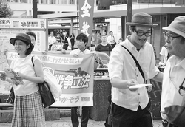
（写真）「憲法９条を守りましょう」と呼びかけ、チラシを配る参加者＝10日、東京都新宿区
宣伝カーから聞こえてくる「憲法９条を守ろう」という声を耳にして、チラシを受け取りに来た、東京都渋谷区の女性（８０）は「平和が一番。憲法９条を変えるのは絶対に反対です」といいます。
今の政治に危機感を持ち、若い人たちが行動しているとニュースで知り、国会前へも足を運んだと話します。「これからの世代に憲法をこのまま残したい。私にできることは少ししかありませんが、できることをやっていきます」
日本共産党の山添拓参院議員が訴えました。都議選で自民党が歴史的な敗北をして、安倍政権の支持率が３割台に落ちたことを紹介｡｢政治を私物化する人たちに、政治を任せておけないという国民の怒りではないでしょうか。一日も早く解散・総選挙を実現し、安倍政権を打倒しましょう｣と呼びかけました｡
全労連、新日本婦人の会、自由法曹団、東京原水協の代表がスピーチしました。

しんぶん赤旗2017年7月11日(火)
森友・加計疑惑究明せよ 総がかり行動実行委 国会前で抗議

加計学園の獣医学部新設をめぐる疑惑について衆参両院で閉会中審査が行われた１０日、総がかり行動実行委員会は国会議員会館前で「森友」・「加計」疑惑の徹底究明と安倍晋三内閣の退陣を求める緊急集会を行いました。炎天下、「安倍内閣退陣！」「臨時国会いますぐ開け」などのプラカードを手にした３５０人（主催者発表）が「疑惑隠しは許さないぞ」「安倍首相はいますぐやめろ」とコールしました。
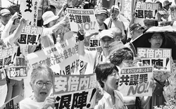
（写真）総がかり行動実行委の国会行動で､｢安倍内閣は退陣」と怒りの声を上げる人たち＝１０日、衆院第２議員会館前
主催者あいさつで総がかり行動実行委の福山真劫共同代表は、内閣支持率の大幅低下に触れ「世論の潮目が変わった」と強調。市民と野党の共闘、草の根のたたかいの力で、安倍政権の打倒、「共謀罪」法廃止を実現しようと呼びかけました。
九条の会事務局長の小森陽一東京大学教授は「私たち主権者が憲法を掲げ、憲法を生かした国をつくれるかの正念場です。たたかいぬきましょう」と訴えました。
共謀罪ＮＯ！実行委員会、「共謀罪法案に反対する法律家団体連絡会」の代表が「共謀罪」法廃止への決意を表明。
日本共産党の山添拓参院議員、民進党の斎藤嘉隆参院議員、社民党の福島瑞穂参院議員が連帯あいさつしました。

しんぶん赤旗2017年7月12日(水)
「共謀罪」施行 全国で抗議 私は萎縮しない 国会前 ４野党と市民が集会
「共謀罪」法が施行された１１日、全国各地で市民が抗議し、同法廃止を求める行動が取り組まれました。東京では衆院第２議員会館前で「総がかり行動実行委員会」と「共謀罪ＮＯ！実行委員会」が呼びかけた集会が開かれ８００人（主催者発表）が参加。野党４党や市民の代表がスピーチし、「共謀罪法を廃止させ、一日も早く総選挙で安倍政権を打倒しよう」と訴えました。

強い日差しが照りつける議員会館前。集まった参加者は、「あきらめない 私が私であり続けるために」と書かれた手づくりのプラカードなどを掲げ、「共謀罪はぜったい廃止」「みんなの力で政治を変えよう」とコールしました。
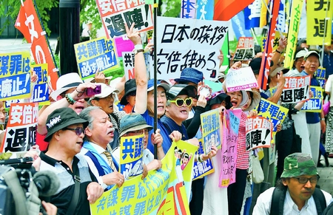
（写真）安倍政権に対し怒りの声を上げる人たち＝１１日、衆院第２議員会館前
埼玉県戸田市から参加した女性（６３）は、「政府は私たちが萎縮することをねらっていると思います。だから私は行動し続けたい」。東京都大田区の男性（７６）は「安倍政権になってから、私が今まで大切にしてきた価値観が否定されている。声をあげ続けて政治を変えたい」と話しました。
主催者あいさつした弁護士の海渡雄一さんは、「共謀罪」法が成立されてから運動の勢いが強まっていると指摘。「安倍政権に負けるわけにはいきません。廃止までたたかいましょう」と呼びかけました。
スピーチした､｢安保法制の廃止と立憲主義の回復を求める市民連合」（市民連合)の山口二郎さん(法政大学教授)は､｢悪法撤回のためにも野党と市民が共闘して、総選挙で政治を転換させましょう｣と語りました｡
民進党、日本共産党、自由党、社民党の国会議員も駆けつけあいさつしました。共産党からは小池晃書記局長がスピーチ。田村智子副委員長（参院議員）、高橋千鶴子、畑野君枝の両衆院議員、山添拓参院議員も参加しました。
同日未明、ＳＮＳ（ソーシャル・ネットワーキング・サービス）のツイッターでは「＃私は萎縮しない」という言葉をつけた投稿が数多くされ、一時は話題の言葉（トレンド）の上位になりました。

しんぶん赤旗2017年7月12日(水)
「共謀罪」廃止求める国会前集会 憲法に依拠し声上げて 共産党・小池書記局長ら訴え

共謀罪ＮＯ！実行委員会などが１１日、衆参両院議員会館前で開いた「共謀罪」法施行に対する抗議行動では、日本共産党の小池晃書記局長、民進党の福山哲郎幹事長代理、社民党の福島瑞穂副党首、自由党の森ゆうこ参議院会長が連帯あいさつし、「共謀罪」廃止と安倍政権打倒のたたかいを呼びかけました。
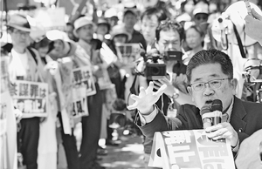
（写真）あいさつする小池晃書記局長＝１１日、衆院第２議員会館前
小池氏は、思想・信条の自由を保障する日本国憲法に明らかに反する「共謀罪」法をこのままにしておくわけには絶対にいかないと強調。金田勝年法相が「毎日」のインタビューで「恣意（しい）的な運用はできない」と述べたことをあげ、「運用する側がいくら言っても何の意味もない。法律に恣意的な運用を阻む規定はまったくない｣と批判すると､参加者から｢そうだ｣の声がかかりました｡
小池氏は、テロ対策のためだというごまかしにもふれ、「あいまいな規定の弾圧立法を警備公安警察に与えてしまうことはあまりにも危険だ」と述べ、主催者が提起した「共謀罪」法の廃止署名を日本列島すみずみで広げようと訴えました。
さらに、「共謀罪はまさに『現代版治安維持法』だが、戦前と違い、私たちには日本国憲法がある。憲法に依拠して、大いに声を上げ、たたかおう」と呼びかけました。
小池氏は、野党は「共謀罪」法廃止の一点で力を合わせるときだと力を込め、「選挙協力の共通政策にも共謀罪の廃止を盛り込み、共謀罪廃止の政府をつくろう」と強調。安倍政権の支持率が急落していると述べ、「みなさんのたたかいが安倍政権を追いつめている。安倍政権を一日も早く打倒し、共謀罪も安保法制も廃止しようではありませんか」と呼びかけると、大きな拍手がわきました。
３野党あいさつ
民進党の福山氏は、多くの世論調査で安倍内閣の支持率が１０ポイント前後下落していることをあげ、「安倍政権の退陣（を求める声）は、『共謀罪を廃止にしてくれ』という声と同じだと思っている」と強調。「われわれ野党も、国民の力を後ろ盾にしながら、安倍政権打倒に向けてがんばる」と決意を表明しました。
社民党の福島氏は、「共謀罪が一回も作動しないように、『共謀罪反対』『適用するな』の声を上げていこう」と呼びかけ、野党が共闘して安倍内閣を追いつめる決意を表明しました。
自由党の森氏は「『安倍総理は辞めてほしい』という国民の声を大きくして、安倍内閣の退陣、共謀罪を廃止に追い込むために力を合わせてたたかっていこう」と訴えました。

しんぶん赤旗2017年7月13日(木)
広がる「共謀罪」廃止の声 日弁連・全国３６弁護士会表明
１１日に施行された「共謀罪」法について、同法の成立以後の短期間で、日本弁護士連合会（中本和洋会長）と全国３６の単位弁護士会が廃止と強行成立に抗議する声明・談話を発表していることが、本紙の調べでわかりました。
同法をめぐっては、全５２の単位弁護士会が法案時から廃案を求める声明を出し、強く反対してきました。成立から１カ月もたたない中で、再度の反対を約７割が表明したことは、同法への懸念と怒りが収まっていないことを示しています。
「共謀罪」法は、参院法務委員会での採決を省略するという異常な手続きで、６月１５日、本会議で強行採決され、成立しました。
こうしたやり方について、栃木県弁護士会は「戦後憲政史上の汚点」ときびしく非難。「主権者たる国民を軽んじていると言わざるをえない」（福島県）などと、いずれの声明も政府・与党の国民軽視を指摘しています。
同時に各弁護士会は、同法廃止のために運動を強める決意を表明。「廃止までの間、本法が恣意（しい）的に運用され、国民の人権が侵害されることのないよう、厳しく監視をしていく」（仙台）、「今後、成立した本法の廃止に向けて取り組みを続ける」（佐賀県）などと強調しています。
地方議会でも
「共謀罪」法（１１日施行）に対し、国会での強行成立（６月１５日）以降、「廃止」要求や「反対」「抗議」の意見書が、１２日までに少なくとも１７の地方議会で可決されたことが本紙の調べで分かりました。全国の地方議会で自民、公明両党が「廃止」などを求める意見書案を否決している一方で、共同の力による廃止の動きが生まれています。
埼玉県東松山市議会は６月２３日、「共謀罪」法の廃止を求める意見書を賛成１０（日本共産党、保守系）、反対９（公明、保守系）で可決。意見書は、「プライバシーや表現の自由を制約するものと危惧され、思想・良心の自由を保障した憲法１９条に反する違憲立法である」と断じ、「一般市民が処罰されることが否定できない」と指摘し、「市民同士が互いに信頼に満ち、安心して平和に暮らせる社会を子や孫たちに引き渡すため」に廃止を求めています。
同様の廃止を求める意見書を同２１日に山形県内で最初に可決した南陽市議会では、提出者には無党派議員が、賛成者には日本共産党の佐藤明市議らが名を連ねて意見書案を提出。採決では賛成・反対が同数となったものの、議長が裁決権を行使して賛成したため、賛成９・反対８で可決されました。
京都府京田辺市議会では同２８日、日本共産党が強行採決に強く抗議し、法の執行停止と撤廃を求める意見書を提案し賛成多数で可決。「国民の権利を侵害する危険が大きい」とし、自民、公明両党が委員会採決を省いて参院本会議採決に持ち込む「中間報告」を行ったことについて「議会制民主主義を踏みにじる暴挙であり、断じて許されるものではない」と厳しく批判しています。
北海道旭川市議会が同２７日に可決した、法成立に抗議し一刻も早い廃止を求める意見書は「既遂の処罰を原則とする刑事法体系の原則をも大きく変えるもの」「監視社会を招くという強い不安がある」と強調。日本共産党や他会派と無所属の議員が賛成しました。
「共謀罪」法に対する地方議会の意見書（６月１５日の強行成立後）
［北海道］
剣淵町 共謀罪創設に反対し廃止を求める ６月２１日
東川町 法の撤回を強く求める ６月２２日
旭川市 法成立に抗議し、一刻も早い廃止を求める ６月２７日
［岩手県］
陸前高田市 強行成立に強く抗議する ６月２０日
［福島県］
只見町 共謀罪の廃止を強く求める６月１６日
［山形県］
山形市 強行可決に抗議し断固として廃止を求める ６月３０日
南陽市 法の廃止を求める ６月２１日
［新潟県］
聖籠町 共謀罪の廃止を強く求める６月１９日
田上町 強行採決に強い怒りをもって抗議する ６月２７日
［茨城県］
美浦村 共謀罪に反対する ６月１６日
［埼玉県］
東松山市 共謀罪法の廃止を求める６月２３日
［神奈川県］
葉山町 強行採決に抗議し廃止を強く求める ６月２９日
［長野県］
阿智村 法律の廃止を強く求める６月２２日
中川村 国民の思想・内心の自由を侵す憲法違反の共謀罪法に反対する ６月２０日
［京都府］
京田辺市 強行採決に強く抗議し、法の執行の停止と撤廃を求める ６月２８日
［熊本県］
八代市 成立と強行採決に強く抗議する ６月２８日
［沖縄県］
西原町 法の廃止を強く求める意見書 ６月１６日

しんぶん赤旗2017年7月13日(木)
大垣警察違憲訴訟 市民監視を正当化 岐阜県が居直り反論

中部電力子会社の風力発電所建設に反対して勉強会を開いた地元住民らの個人情報を、岐阜県警大垣署が情報収集し、同子会社に提供していた「大垣警察市民監視事件」―。被害者４人が岐阜県に損害賠償を求めた訴訟の第３回口頭弁論が１２日、岐阜地裁（池町知佐子裁判長）で開かれました。
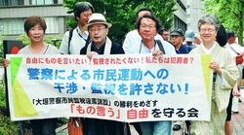
（写真）法廷に向かう大垣警察市民監視違憲訴訟の原告団（左から船田伸子、松島勢至、三輪唯夫、近藤ゆり子の各氏）＝12日、岐阜地方裁判所前
この日、被告の県は「警察の情報収集は具体的な犯罪発生のおそれがある場合に限定されていない」などと、警察の市民監視を正当化する主張をしました。
被告の県は、大垣署による個人情報の収集が事実か、認否を明らかにするよう池町裁判長から求められていました。今回の口頭弁論が、認否の回答期限でしたが、県側は「認否できない」と答えました。また、大垣署が４人の個人情報を中電子会社に提供したことの認否も明らかにしませんでした。
大垣署による市民監視は、中電子会社が作った議事録が明るみに出て発覚しました。
議事録には「大々的な市民運動へと展開すると御社の事業も進まないことになりかねない」という大垣署員の発言が記録されています。大垣署が中電子会社に肩入れする一方で、住民らを「過激な運動を起こす可能性」と事実無根に“犯罪者扱い”しています。
この日、県側は「議事録は、原告らの活動を抑圧する目的で行われた情報収集であったことの証拠になりえない」「不偏不党、公平中正に反する情報収集だったことの根拠とならない」などと主張しました。
裁判後、原告と支援者らが開いた集会で弁護団長の山田秀樹弁護士は「議事録をみれば、大垣署と中電子会社がどんな目的で情報交換をしたのかは明らかだ。反対運動を起こさせないためだと明確に言っている」と指摘しました。

無理やり質問終了…「共謀罪」と治安維持法、似ている？
朝日新聞デジタル岩崎生之助 黄澈2017年7月12日08時35分
「共謀罪」の趣旨を盛り込んだ改正組織犯罪処罰法が１１日、施行された。実行前の犯罪を処罰できる一方で、「内心の自由」を侵す懸念もあり、戦前・戦中の治安維持法と似ているという指摘もある。いつか来た道をたどるおそれはないのか。異なった意見を持つ研究者２人に聞いた。
《無理やりに質問全部終了》《反対の叫び空しく 治安維持法けふ生る》《社会運動が同法案の為抑圧せられる事はない――警視庁は語る》
いずれも治安維持法が成立した１９２５年の朝日新聞の見出しを、今の漢字で書き改めたものだ。ネットでは「『共謀罪』と同じ」「歴史は繰り返す」といった驚きの声が広がる。
治安維持法についての著書がある中沢俊輔・秋田大准教授（日本政治外交史）は、同法と「共謀罪」法との共通点について①特定の目的を持つ団体が対象②治安維持法はロシア革命、「共謀罪」法は国際組織犯罪防止条約といずれも国際的要因がある③廃案になった過去を踏まえ法案を修正したと指摘する。
治安維持法は当初、「国体の変革」「私有財産制度の否認」を目的とした結社を禁じたが、その後の改正で対象が拡大。その結果、最大で年間約１万４千人が検挙されるなど思想弾圧に利用された。
中沢准教授は「治安維持法が『思想』を摘発したのに対し、改正組織犯罪処罰法はあくまでも『犯罪』が対象。本質的に異なっており、簡単に『歴史は繰り返す』とは言えない」と強調しつつ、拡大適用を防ぐ必要はあるとして「対象となる２７７の罪の絞り込みなどの議論は今後も続けていくべきだ」と話す。（岩崎生之助）
◇
治安維持法が日本本土で初めて適用されたのが、軍事教練反対のビラが見つかったことを契機に、思想研究団体に関わる大学生ら３８人が起訴された「京都学連事件」だ。
近代刑法史に詳しい内田博文・九州大名誉教授は「共謀罪」法の今後を考えるうえで、この事件に注目する。「貧困問題などへの関心からマルクス主義を研究した学生の活動を、捜査当局は意図的に『思想の実践』とみなし、犯罪に仕立てた。治安維持法の適用は権力側の恣意（しい）的な運用で始まった」と指摘する。
「共謀罪には市民運動も対象になるのではとの指摘があった。権力側が適用を考える場合、『不当弾圧』の批判を避けるために『運動参加者は社会の敵』というイメージづくりを進めるだろう」と述べる。「学連事件では報道が権力に誘導された。官製キャンペーンに乗らないためには事実を丹念に掘り起こす取材がますます重要になる」（黄澈）

「国際組織犯罪防止条約」を締結 手続き正式完了
東京新聞2017年7月12日 朝刊
【ニューヨーク＝共同】犯罪を計画段階で処罰する「共謀罪」の趣旨を盛り込んだ改正組織犯罪処罰法が施行されたことを受け、日本政府は国連に十一日、各国の捜査協力を促す「国際組織犯罪防止条約」の受諾書を提出し、締結手続きが正式に完了した。
日本は百八十八番目の締約国。
金田勝年法相は同法を適用する事件があった場合、事件の受理から裁判確定までの報告を求める「大臣訓令」を全国の検察庁に出したことを明らかにし「運用の改善や必要であれば法改正などの判断材料にしたい」と述べた。

「共謀罪」法施行 警察監視の独立機関が必要 法律家ら提言
東京新聞2017年7月12日 朝刊
「共謀罪」の趣旨を含む改正組織犯罪処罰法が十一日、施行された。八つの法律家団体で構成する「共謀罪法案に反対する法律家団体連絡会」は、法の廃止を訴えるだけでなく、警察の乱用を防ぐため、第三者機関の設置を提言している。国会審議を経ても、心の中や表現の自由、プライバシーなどを侵される懸念は解消していないためだ。メンバーの小池振一郎弁護士は十一日、東京都内で開かれた集会で「共謀罪による人権侵害を救済できる公的な独立機関が必要だ」と訴えた。（土門哲雄）
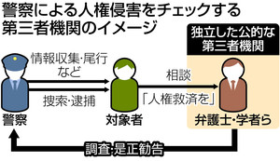
共謀罪は、犯罪実行前の計画段階で捜査、処罰するため、当事者の通信や会話内容、関係者の供述が偏重され、監視社会となったり、冤罪（えんざい）を招いたりする恐れが高いとされる。プライバシー権に関する国連特別報告者ジョセフ・ケナタッチ氏も、警察を監督する第三者機関の設置を提言している。
小池弁護士によると、第三者機関は、共謀罪容疑などで捜索や取り調べなどを受けた人が人権救済を求めることができる「駆け込み寺」の役割を担う。政府から独立し、公金で運営する機関で、弁護士や大学教授ら人権に関わる有識者が委員を務める。警察の情報収集や捜査活動について報告を求め、手続きに問題があれば指摘するなどして、法の乱用に歯止めをかける。
警察捜査などで人権侵害があった場合、警察に問い合わせても事実が明かされず、協力を得られないことも考えられる。日弁連の人権擁護委員会も調査に限界があり、裁判を起こせば時間や費用がかかる。これに対し、公的な第三者機関があれば、被害者に代わって調査し、問題があれば是正勧告などができる。
国連は一九九三年、加盟国の人権水準向上のため、「国内人権機関」に関する原則を国連総会決議で承認。現在百二十カ国以上が設置しているが、日本にはない。海外では警察捜査、拘置所、刑務所での人権侵害、民間を含めた差別的扱いなどについて人権救済や予防といった機能を担っている。
小池弁護士は「裁判官による捜索差し押さえや逮捕令状はほぼ警察側の請求通りに出ている。警察を管理する立場の公安委員会も事務は警察職員が担っており、ほとんど機能していない。法施行とセットで、ブレーキ役の第三者機関が必要」としている。

「共謀罪」法施行 ＧＰＳ捜査訴訟 亀石弁護士に聞く
大阪日日新聞2017年7月12日
犯罪を計画段階で処罰する「共謀罪」の趣旨を盛り込んだ改正組織犯罪処罰法が１１日、施行された。国会では法案に反対する野党が「組織的犯罪集団や準備行為の定義が曖昧で、一般の団体や市民に適用される恐れがある」と指摘し、捜査機関による乱用が懸念されている。政府は構成要件が厳格で、裁判所のチェックを受けるため、「捜査機関が恣意（しい）的な運用をする余地はない」とするが、市民のプライバシーは守られるのか。今年３月、衛星利用即位システム（ＧＰＳ）端末による捜査に対し、「プライバシー侵害で、令状がなければ違法」という今後の指針となる最高裁判決を得た弁護団の亀石倫子弁護士に聞いた。
－ＧＰＳ捜査事件の経緯と問題点は。
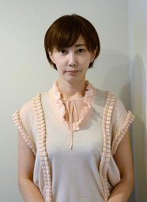
「共謀罪とＧＰＳ捜査はリンクしている」と話す亀石弁護士
「ＧＰＳ捜査について、（裁判所の令状なしでできる）任意捜査であることを前提に、警察庁は２００６年に都道府県警察に対し、通達で秘密にするよう指示していた。捜査は大阪府警が２０１３年に７カ月にわたって実施。窃盗事件の被疑者、共犯者らの車やバイク１９台にＧＰＳ端末を取り付け、長いもので３カ月にわたり位置情報を取り続けた。交際相手の車にも付けられていた。令状を取らず、通達で運用ではチェックする人がおらず、誰を対象に何が目的でいつからいつまで監視されていたのか検証できない」
－法施行で問題点は広がるのか。
「計画段階で把握するためには必然的に監視を伴う。ＧＰＳ捜査と同じことが行われる。私たちの知らない技術も捜査に有効だと思えばどんどん使うだろう。警察のルールだけで行われることが非常に問題。法施行は最高裁の判断に逆行する」
－要件が厳しく、しばらく適用されないとの声もあるが、一般人は対象になるのか。
「要件が厳しいというのは立件し、起訴して、有罪にする立証段階での話。やろうと思えば誰だって監視の対象にできる」
－法施行の影響は。
「すぐに何かが変わるとは思わないが、計画段階の捜査はコミュニケーションを把握しなくてはいけない。どんな会話がされたか、内面に踏み込んでくる。国会前で声を上げると目を付けられるかもしれないからやめようなどといった萎縮が生まれる。内心の自由、集会の自由、表現の自由。憲法で保障された自由がある。萎縮してはいけない。おかしいと思ったら声を上げないといけない」

日本のＴＯＣ条約締結歓迎＝国連事務所、組織犯罪対処へ連携期待
【ベルリン時事】国連薬物犯罪事務所（ＵＮＯＤＣ、本部・ウィーン）のフェドートフ事務局長は１２日、声明を出し、同事務所が所管する国際組織犯罪防止条約（ＴＯＣ条約）などの締結手続きを日本が終えたことを歓迎した。
日本の動きは「国境を越える組織犯罪や汚職は、国家間のより大きな協力を通じてのみ対処できるという強いメッセージだ」と指摘。日本との連携に期待を示した。（時事通信2017/07/13-06:29）

2017/7/12 06:32神戸新聞NEXT
沖縄で抗議活動の女性「萎縮すれば国の思うつぼ」
犯罪を計画段階で処罰する「共謀罪」の趣旨を盛り込んだ改正組織犯罪処罰法が１１日、施行された。国会審議では捜査機関による恣意的な運用の恐れが指摘され、懸念は今も払拭されないままだ。「萎縮したら政府の思うつぼ」。法学者や市民運動に参加する若者らは警鐘を鳴らす。
「政府への抗議活動ですら犯罪とされ、逮捕されやすくなるのでは」
米軍普天間飛行場（沖縄県宜野湾市）の名護市辺野古移設を巡り、現地で反対運動に参加している専門学校生の女性（２５）＝兵庫県西宮市＝は、「共謀罪」法の施行に懸念を強める。
「基地があるために、普通の生活を送れない人たちがいる」。２０１５年春から辺野古へ赴き、海上のカヌーなどで移設反対を訴えてきた。
海上保安庁に初めて拘束されたのは１５年５月。「このテロリストが！」。カヌーから海保のボートに引き上げられ、海上保安官に怒鳴られた。陸上での抗議活動でも、公務執行妨害などを理由にカメラを向けられた。警察官は「犯罪者の顔を特定しろ」と指示していたという。
「抗議をしているだけ。なぜ犯罪者扱いなのか」。憤りを募らせた。「共謀罪」法施行で「抗議の打ち合わせをするだけでも、共謀罪とされそう。監視されることになれば、気持ちも悪い」と警戒する。
「言いたいことを言えなくなるのは嫌。萎縮すれば政府の思うつぼで、共謀罪以上に、自由を縛る法律が出てくるかもしれない」。今後も沖縄で声を上げ続けるつもりだ。（段 貴則）

山口組が「共謀罪を考える」文書 「暴力団目線」で解説
朝日新聞デジタル小寺陽一郎、八角健太2017年7月12日11時24分
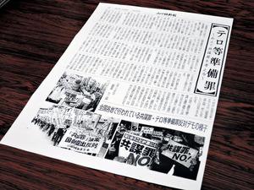指定暴力団山口組の機関紙「山口組新報」の７月１日号でも「共謀罪」を特集し、「懸念が広がっている」「一般人にも拡大していくのは必至」としている
ヤクザが集中的に狙われ、親分クラスまで罪に問われる――。「共謀罪」の趣旨を盛り込んだ改正組織犯罪処罰法が施行されたが、指定暴力団山口組が「共謀罪を考える」と題する文書を組員らに配り、「暴力団目線」で改正法を読み解いている。
朝日新聞が入手した文書は４ページ。「はじめに」で、「法律の実績作りのためにヤクザが集中的に対象とされる」と訴え、「共謀罪とヤクザ」の項で改正法の狙いについて、「トップを含め、根こそぎ摘発、有罪にしようというもの」と説明している。その後、法律の内容や「想定される適用例」を新聞記事を引用しながら解説。銃刀法違反容疑で組員が逮捕された例を挙げ、「警察に殺人目的とでっち上げられ、他の組員、幹部、さらには親分クラスが共謀罪に問われるケースも起こりえる」とした。
また、共謀罪は犯行が行われる…
【続きあり】

ＰＡＣ３訓練、米軍基地で初実施へ ８月にも横田基地で
朝日新聞デジタル土居貴輝2017年7月13日03時03分
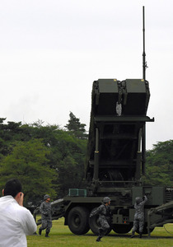６月の訓練の際に設置されたＰＡＣ３の発射機＝陸上自衛隊朝霞駐屯地
弾道ミサイルの発射を繰り返す北朝鮮に対応するため、航空自衛隊の地上配備型迎撃ミサイルＰＡＣ３を展開する日米共同訓練が、米軍横田基地（東京都）で８月にも初めて実施される方向となった。
５月の日米首脳会談では、北朝鮮の核開発やミサイル発射への防衛能力を向上させるため「具体的な行動」をとることが確認されており、訓練はその一環という。北朝鮮がミサイル発射を繰り返し、「落ちたらどうするのか」という問い合わせが増える中で、日本政府は６月以降、自衛隊単独によるＰＡＣ３の展開訓練を各地で積極的に公表する姿勢に転じており、今回もそうした思惑がある。
政府関係者によると、横田基地での共同訓練では、空自が配備するＰＡＣ３の装備（発射機やレーダー、射撃管制装置など）を展開し、米空軍の部隊も参加して手順などを確認する。
在日米軍司令部がある横田基地…
【続きあり】

「５カ国協議」開催を＝対北朝鮮で韓国補佐官
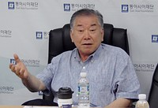
１２日、ソウルで行われたセミナーで提言する韓国大統領府の文正仁・統一外交安保特別補佐官
【ソウル時事】韓国大統領府の文正仁・統一外交安保特別補佐官は１２日、北朝鮮の核問題をめぐる６カ国協議に参加している日米韓中ロの５カ国が協議を開催し、共同戦略を模索すべきだという構想を明らかにした。
文在寅大統領の外交顧問として知られる文正仁氏は、ソウル市内で開かれたセミナーで、「北朝鮮が６カ国協議に参加しない状況の中で、他の５カ国は、立場の違いを埋め、共同戦略を策定するため、集まるべきだ」と強調。具体的には「北朝鮮が核施設を凍結し、さらに検証可能な形で解体した場合、どのようなインセンティブを提供できるかについて、５カ国は調整すべきだ」と提言した。（時事通信2017/07/12-21:54）

対北朝鮮で日米韓 防衛能力向上へ協力強化
ＮＨＫ7月12日 11時11分
北朝鮮によるＩＣＢＭ＝大陸間弾道ミサイルの発射実験の発表を受け、日米韓３か国の防衛当局の担当者がテレビ会議を開き、北朝鮮による核・ミサイル開発は北東アジアのみならずそれを超える地域にも重大な脅威になっているとして、防衛能力を向上させるため協力を強化していくことを確認しました。
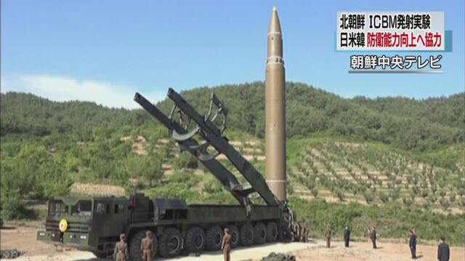
北朝鮮が、今月４日に弾道ミサイル１発を発射してＩＣＢＭの発射実験に初めて成功したと発表したのを受けて、日本とアメリカ、韓国の３か国の防衛当局は、１２朝、局長級の担当者によるテレビ会議を開きました。
このなかで、日米韓３か国の担当者は、弾道ミサイルの発射は国連安全保障理事会の決議に明白に違反するとして強く非難するとともに、北朝鮮による核・ミサイル開発は北東アジアのみならずそれを超える地域の平和と安定に対しても重大な脅威になっているという認識で一致しました。
そのうえで、北朝鮮に対し、方針を変更し、非核化に向けた対話に応じるよう３か国が引き続き圧力をかけるとともに、防衛能力を向上させるため、協力を強化していくことを確認しました。

中国軍、初の海外拠点＝ジブチ基地の運用開始－対インド包囲を強化
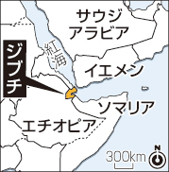
【北京時事】中国国防省は１１日、アフリカ北東部ジブチに建設を進めてきた軍事基地の運用を開始すると発表した。広東省の湛江で同日、部隊の出陣式が開かれ、兵士や関連設備を乗せた艦船が出航した。ジブチ基地は中国軍にとって初の海外拠点となる。
中国は陸海のシルクロード経済圏構想「一帯一路」の一環として、インド洋に面したパキスタンやスリランカに寄港先を確保。ジブチ基地の開設により、中国と軍事的に対峙（たいじ）するインドを取り囲む海路が強化されることになる。
中国軍は昨年から首都ジブチ市の沿岸部で、艦艇が停泊できる軍事施設の建設に着手。軍は目的について、ソマリア沖などの海賊対策や航路の安全維持、海難救援活動のための後方支援基地だと説明している。
香港紙・星島日報は１２日、「中国がこの基地を利用して、世界規模で軍事的に拡張していくのかどうか、高い関心が集まっている」と指摘。一方、中国外務省の耿爽・副報道局長は１２日の記者会見で、基地に関して「ジブチの経済社会の発展促進に役立つ。中国は平和発展の道を堅持する」と強調した。
ジブチは、スエズ運河に通じる紅海の入り口に位置する要衝。ソマリア沖のアデン湾で海賊対策活動に参加する自衛隊のほか、米軍やフランス軍も拠点を置いている。（時事通信2017/07/12-19:52）

中国、ジブチ基地の開設を宣言 初の海外拠点、欧米警戒
共同通信2017/7/12 12:02
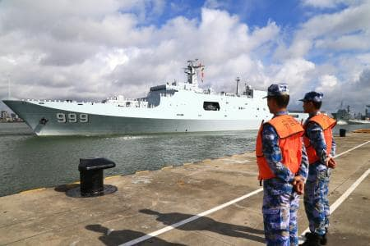アフリカ・ジブチの補給基地に向け、駐留部隊を乗せて出港する中国人民解放軍の船舶＝11日、中国広東省湛江（共同）
【北京共同】中国国防省は11日、アフリカ東部ジブチで建設を進めていた補給基地の開設を宣言し、広東省湛江の軍港で駐留部隊の出陣式を行った。12日付の英字紙、チャイナ・デーリーなどが報じた。
中国人民解放軍初の海外拠点。欧米各国は、中国が今後、パキスタンなど友好国に同様の施設を設け、海外展開への足掛かりにするのではないかと警戒を強めている。
報道によると、ジブチの基地は、中国軍がアデン湾で続ける海賊対処活動や、アフリカでの国連平和維持活動（PKO）、各国との軍事演習などで後方支援に当たる。
中国国防省は昨年2月、同基地の建設開始を発表した。

産経新聞2017.7.12 20:31更新
中国が初の海外基地建設へ 「補給」名目でジブチに 海兵隊配備の観測も
【北京＝西見由章】中国国防省は１１日、アフリカ東部ジブチで建設を進めていた補給基地の創設を宣言し、広東省湛江の軍港で駐留部隊の出陣式を行った。１２日付の軍機関紙、解放軍報などが報じた。人民解放軍初の海外基地となり、欧米諸国は中東などでの軍事プレゼンス拡大に向けた拠点づくりとみて警戒を強めている。
出陣式には海軍トップの沈金竜司令官が出席。駐留部隊は揚陸艦「井岡山」と半潜水艇「東海島」に乗り込み現地へ向かった。国防省によると、ジブチの基地はソマリア沖・アデン湾での海賊対処活動部隊やアフリカでの国連平和維持活動（ＰＫＯ）部隊への補給任務などにあたる。各国との軍事演習の支援や自国民保護などの任務も担う。
一方、中国は海外権益やシーレーンを守るために即応部隊の海軍陸戦隊（海兵隊）を大幅に増強する方針だ。専門家の間では、部隊の一部がジブチの基地やパキスタンのグワダル港に配備されるとの観測もある。
ジブチは紅海の入り口にある戦略的要衝で、米国や旧宗主国フランスの基地があり、この海域で海賊対処活動を行う自衛隊も拠点を置いている。
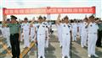
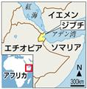

イージス艦、ドックで損傷確認＝米沿岸警備隊は乗組員聴取－伊豆半島沖、衝突事故
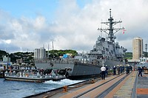
静岡県・伊豆半島沖で６月に起きた米海軍のイージス駆逐艦「フィッツジェラルド」とコンテナ船の衝突事故で、船体の損傷状況を確認するために、横須賀基地（神奈川県横須賀市）のドックに入るフィッツジェラルド＝１１日（米海軍提供）
静岡県・伊豆半島沖で６月に起きた米海軍のイージス駆逐艦「フィッツジェラルド」とフィリピン船籍のコンテナ船の衝突事故で、米海軍第７艦隊は１２日までに、フィッツジェラルドを横須賀基地（神奈川県）のドライドックに入れ、損傷の確認作業を始めた。船体の穴をふさぐ応急修理も行い、自力で米本土に帰港させるか、大型運搬船で輸送するか検討する。作業は１１日から始めた。
事故は６月１７日に発生。衝突でイージス艦の船底近くに大きな穴が開き、一部区画が浸水し、乗組員７人が死亡した。運輸安全委員会と第３管区海上保安本部（横浜市）、米沿岸警備隊などが事故原因を調べている。
日米政府関係者によると、沿岸警備隊は調査官が既に来日し、コンテナ船とイージス艦の乗組員から事情聴取した。当時の針路などを分析するために必要な航行データも取得したという。（時事通信2017/07/12-16:52）

米海軍 衝突のイージス艦 損傷生々しく
毎日新聞2017年7月12日 21時40分(最終更新 7月12日 21時43分)
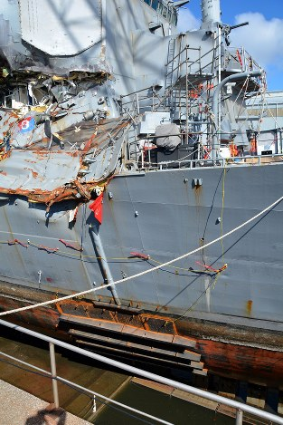
コンテナ船と衝突した右舷の艦橋下甲板周辺と、パッチ（継ぎ当て）で穴が塞がれた船底部分＝神奈川県横須賀市の米海軍横須賀基地で２０１７年７月１１日、米海軍提供
米海軍は１２日、静岡県伊豆半島沖でフィリピン船籍の大型コンテナ船と衝突したイージス駆逐艦「フィッツジェラルド」の損傷部分の写真を、毎日新聞などに提供した。米海軍横須賀基地（神奈川県横須賀市）のドライドック内で撮影された。
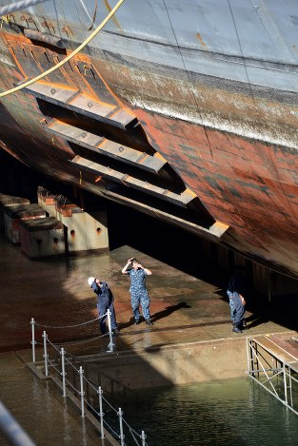
ドライドック内のイージス駆逐艦フィッツジェラルド。コンテナ船との衝突で開いた穴をパッチ（継ぎ当て）で塞いだ船底部分が見える＝神奈川県横須賀市の米海軍横須賀基地で２０１７年７月１１日、米海軍提供
米海軍によると、損傷を受けたのは右舷艦橋下の操舵（そうだ）室や艦長室、船底部の７人の乗組員が亡くなった２居住区など。写真では、衝突で開いた船底の大きな穴が応急処置のパッチ（継ぎ当て）で塞がれている。また操舵室などが大破した状況が、衝撃の大きさを物語っている。【田中義宏】

連合、批判から一転容認 「残業代ゼロ」修正を条件に
朝日新聞デジタル贄川俊、千葉卓朗2017年7月12日09時23分
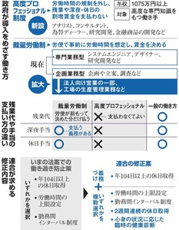政府が導入をめざす働き方
国会で２年以上もたなざらしになっていた「高度プロフェッショナル制度」を含む労働基準法改正案が政労使が合意したうえで再提出される運びとなった。「残業代ゼロ法案」と強く批判してきた連合が一転、修正を条件に容認に転じたためだ。制度が実現する可能性が出てきたが、連合執行部の唐突な「方針転換」に身内から異論が相次いでいる。
「残業代ゼロ」政府案修正へ 連合の要請を反映
同制度は、専門職で年収の高い働き手を、労働時間の規制から外す新たなしくみだ。対象となる働き手は、残業や深夜・休日労働をしても割増賃金が全く支払われなくなることから、連合や野党は「長時間労働を助長する」と強く反発。連合が法案の取り下げを求め、改正案は２年以上も審議すらされなかった。
こうした中、政府が３月にまとめた「働き方改革実行計画」に、国会に提出済みの労基法改正案の「早期成立を目指す」ことが明記された。昨年９月に始まった「働き方改革実現会議」で、同制度についてはほとんど議論が交わされなかったにもかかわらずだ。
連合は、実行計画に盛り込まれ…
【続きあり】

首相と連合会長 きょう会談 “時間でなく成果で報酬”
ＮＨＫ7月13日 6時40分
働いた時間ではなく、成果で報酬を決める労働基準法の改正案をめぐり、安倍総理大臣と連合の神津会長が１３日会談することにしており、年間１０４日以上の休日確保の義務化などを求める連合側の要望を踏まえ、改正案の修正に向けた協議が本格化する見通しです。
働いた時間ではなく、成果で報酬を決める「高度プロフェッショナル制度」を盛り込んだ労働基準法の改正案は、おととし国会に提出されたものの、民進党は「残業代ゼロ法案だ」などとして廃案を求めていて、審議入りしないまま継続審議となっています。
こうした中、労働基準法の改正案をめぐって、安倍総理大臣と連合の神津会長は１３日意見を交わすことにしています。
この中で、神津会長は、改正案は長時間労働を助長しかねないとして、「高度プロフェッショナル制度」の対象となる労働者の健康を確保する措置を強化するため、使用者に対して年間１０４日以上の休日確保を義務化するなどといった修正を求めることにしています。
政府は、連合の要望を踏まえ、修正に応じる方針で、近く経団連の榊原会長も加わった政労使の３者によるトップ会談で、こうした方針を確認するなど、修正に向けた協議が本格化する見通しです。

電通の略式起訴は「不相当」正式裁判を決定 東京簡裁
ＮＨＫ7月12日 17時57分
大手広告会社「電通」をめぐる違法残業事件で、労働基準法違反の罪で法人としての電通が略式起訴されたことに対して、東京簡易裁判所は、略式での手続きはふさわしくないとして、正式な裁判を開くことを決めました。こうした対応は異例で、働き方改革の議論に大きな影響を与えた事件は今後、公開の法廷で審理されることになります。
電通をめぐっては、おととし新入社員だった高橋まつりさん（当時２４）が過労のため自殺し、東京地方検察庁は高橋さんを含む複数の社員に違法な長時間労働をさせていたとして、今月５日、法人としての電通を労働基準法違反の罪で略式起訴し罰金刑を求めていました。
これに対して、東京簡易裁判所は、書類で審理を進める略式の手続きはふさわしくないとして、公開の法廷で正式な裁判を開くことを決めました。略式起訴された事件のほとんどは、簡易裁判所が罰金の支払いを命じる略式命令を出して手続きが終わるため、こうした対応は異例ですが、最近では、違法な残業をさせた罪で略式起訴された外食チェーンなど２つのケースで裁判所が正式な裁判を開いています。
今回の判断によって働き方改革の議論に大きな影響を与えた電通をめぐる事件は今後、公開の法廷で審理されることになります。
高橋まつりさんの母「適切な判断を」
おととし、過労のため自殺した電通の元社員、高橋まつりさんの（当時２４）母親の幸美さんは、「電通は、これまで繰り返し過労死を発生させているので、その点を踏まえて裁判所は適切な判断をしていただきたい」というコメントを発表しました。

看板ころころ「大河ドラマか」＝石破氏、安倍首相の手法批判
自民党の石破茂前地方創生担当相は１２日、東京都内で講演し、安倍晋三首相が看板政策を「地方創生」「１億総活躍」「人づくり革命」などと次々更新してきたことについて、「大河ドラマではないので、１年ごとに出し物が変わるのはあまりいいことだと思わない」と述べ、首相の政治手法を批判した。
石破氏はまた、東京都議選での自民党惨敗に触れた上で、憲法改正の進め方に関し、「有権者が示した意思は、丁寧に、分かるようにやってということだと思う」と指摘し、拙速を避けるべきだとの考えを示した。（時事通信2017/07/12-15:46）

自民 石破氏「大河ドラマでない」安倍政権看板政策変遷に
毎日新聞2017年7月12日 20時29分(最終更新 7月12日 21時42分)
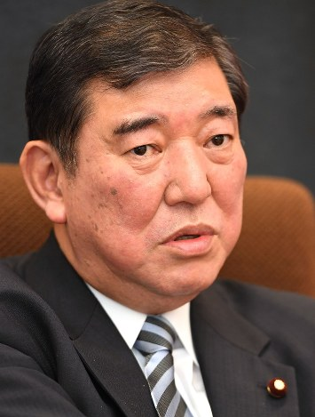
自民党の石破茂元幹事長＝藤井太郎撮影
「１年ごとに『出し物』変わるのはいいことでない」苦言呈す
自民党の石破茂元幹事長は１２日、東京都内で講演し、安倍政権の看板政策が「地方創生」から「１億総活躍」「人づくり革命」へと次々に変わってきたことについて、「大河ドラマではないので、１年ごとに『出し物』が変わるのはあまりいいことではない」と苦言を呈した。
地方創生担当相も務めた石破氏は「結局、メイン（政策）は地方創生だと思う」と地方重視を強調。「私は今政権の中にいないが、地方にもう一度『そうだよね』と思ってもらえるリニューアルは必要だ」と意欲をにじませた。【高橋恵子】

産経新聞2017.7.12 23:54更新
自民・石破茂氏、キジも鳴かずば沈むのか… 政権批判でメディアに引っ張りだこ でも党内では２羽、３羽と続かず
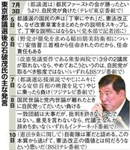
自民党の石破茂前地方創生担当相が連日、メディアに露出し、安倍晋三政権への批判を強めている。東京都議選で自民党が惨敗し、安倍晋三内閣の支持率も急落する中、党内では「安倍降ろし」ととらえる見方も出ている。「ポスト安倍」をにらんで存在感の発揮に躍起なようだが、石破氏の「孤立化」に拍車がかかるリスクをはらむ。それでも批判は止まらない。
石破氏は１２日も都内での講演で政権批判を展開した。矛先は「地方創生」「１億総活躍社会」「人づくり革命」など政権が掲げる看板政策の変遷。「大河ドラマではないので、１年ごとに“出し物”が変わるのはいいことではない」
昨年８月の内閣改造で閣外に出て以降、政権と距離を置く石破氏はメディアを通じ総裁任期の延長や憲法改正で異議を唱えてきた。都議選後はメディアの出演要請が殺到している。惨敗で揺れる「安倍１強」体制にあって、党内で異論を唱える貴重な存在となっているためだ。この１０日間で新聞インタビューを含めた依頼は約２０件にのぼり、日程の調整がつかず半分は断ったという。
これまでの出演では「都議選が国政に影響を与えなかったことは一度もない。次の衆院選までに首相が謙虚に反省し、国民の共感を取り戻せるかどうかだ」（３日のテレビ東京番組）、「このままでは、もう一度国民の支持を失う。緊張感と責任感を取り戻さなければいけない」（８日の読売テレビ番組）などと批判を連発している。
内閣改造と党役員人事を８月３日に控え、党内の多くは発言に慎重になっているが、石破氏周辺は「都議選でガタガタになった党を立て直すため、孤立無援になっても、もの申すべきだ」と指摘する。その上で「安倍降ろし」との見方を否定した。
だが、石破氏には常に歴代政権の「倒閣」に関わった過去がつきまとう。平成５年に宮沢喜一内閣の不信任案に賛成し、２１年には与謝野馨元財務相と首相官邸に乗り込み、当時の麻生太郎首相に退陣を促したことがあるからだ。
それだけに、党内世論は冷ややかだ。参院のベテラン議員は「みんなで政権を支えようとしている今、批判することはない。野党が喜ぶだけだ」と漏らす。別の衆院議員も「政府・自民党が一番大変な時期に支える立場として力を発揮した方が求心力も高まる」と指摘し、「その方が党総裁選を見据えてプラスなのに、今の言動はマイナスだ」と断じた。
「キジも鳴かずば撃たれまいと言っていると、日本がつぶれてしまう」。自身が率いる石破派の会合で、政権批判や不満が言いにくい雰囲気に苦言を呈した石破氏。１０日のＢＳ日テレ番組では「１羽撃たれても、その後続かずにダメだったらどうしようもないが、２羽目、３羽目、４羽目は必ず自民党にいる」と強調した。だが、党内で共感は得られていない。
（清宮真一）

産経新聞2017.7.12 17:31更新
石破茂氏「１年ごとに出し物が替わる…大河ドラマではない」 安倍晋三政権の看板政策変遷に苦言
自民党の石破茂前地方創生担当相は１２日、安倍晋三政権の看板政策が「地方創生」以降、「１億総活躍」「働き方改革」「人づくり革命」と変遷していることに疑問を呈した。地方創生の重要性を強調した上で「ＮＨＫの大河ドラマではない。１年ごとに出し物が替わるのはあまりいいと思わない」と述べた。東京都内での講演で参加者の質問に答えた。
報道各社の世論調査で安倍内閣の支持率が急落したことをめぐり「政策によるのか、自民党の立ち居振る舞いによるのかきちんと分析すべきだ」と指摘し、「徹底的に議論し、改善すべきだ」と述べた。

石破氏 安倍内閣の支持率下落原因を議論し信頼回復を
ＮＨＫ7月12日 15時44分
自民党の石破前地方創生担当大臣は、東京都内で講演し、各種の世論調査で安倍内閣の支持率が下落していることについて、速やかに党内で原因を議論したうえで、着実に実績を重ねることで信頼回復を図るべきだという考えを示しました。
この中で石破前地方創生担当大臣は、各種の世論調査で安倍内閣の支持率が下落していることについて「自然現象ではなく、原因があって結果がある。政策によるものなのか、政権与党、なかでも自民党の立ち居ふるまいによるものなのか、徹底して議論して改善しなければ、時がたつと忘れてしまう」と指摘しました。
そのうえで、石破氏は「支持率が低くても立派な仕事をした内閣はたくさんある。やるべきことはこれだと、はっきり示せばいい」と述べ、着実に実績を重ねることで、信頼回復を図るべきだという考えを示しました。
一方、石破氏は、東京都議会議員選挙での大敗が憲法改正論議に与える影響について、「都民が、憲法改正に何らかの意思を示したわけではなく、結びつけて考えるべきではない。都議会議員選挙から学ぶべきは丁寧に真剣に議論し、国民にわかるように説明することだ」と述べました。

自民党 閣外か残留か 岸田氏去就に注目
毎日新聞2017年7月12日 21時54分(最終更新 7月13日 02時03分)
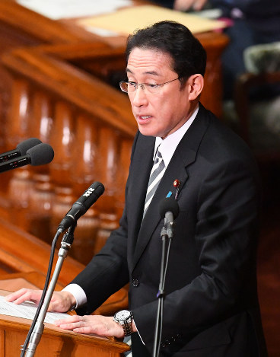
岸田文雄外相＝国会内で、川田雅浩撮影
当の岸田氏は明確な言質を与えず、周囲やきもき
８月初旬の内閣改造・自民党役員人事に向け、岸田文雄外相の去就が注目を集めている。自身が会長を務める岸田派は「ポスト安倍」をにらんで党の要職に転出するよう促す一方、首相官邸サイドでは閣内残留を求める声が強まる。岸田氏が閣外に去った場合、来年の党総裁選に出馬する可能性が高まるが、当の岸田氏は明確な言質を与えず、周囲をやきもきさせている。【高橋恵子、加藤明子】
「存在感を高める大きな効果がある。便乗したい」。岸田氏は１２日、外務省で面会したタレントのピコ太郎さんにこう語った。ピコ太郎さんは国連の「持続可能な開発目標」をＰＲするため、世界的な流行曲「ペンパイナッポーアッポーペン」の替え歌を公開中。しきりに「存在感」と繰り返した岸田氏の姿は今の政権での立場とダブった。
岸田氏は２０１２年末の第２次安倍内閣の発足から外相を務め、在任期間は戦後歴代２位。一方、閣内不一致を懸念してリベラル色の強い持論を封印し続け、岸田派内では存在感の乏しさに不満が募っていた。
だが、加計学園問題や東京都議選の惨敗で「安倍１強」が揺らぐ中、岸田氏は経済政策や憲法改正を巡る独自見解を相次いで発信。４日の講演では「格差といった負の側面に対応するのが重要」などとアベノミクスの是正を訴えた。安倍晋三首相が意欲を示す「自衛隊」明記の改憲についても、６月２８日に「９条改正は今は考えない」と一線を画した。
都議選後、「これで改憲はなくなったかもしれない」「自衛隊の表現だけの話だから」と岸田派議員が言葉を交わす場面もあり、首相の求心力低下は同派にも及んでいる。その中で領袖（りょうしゅう）の岸田氏がいよいよポスト安倍を意識し始めた、と期待する派内では「党の要職で総裁選へ力を蓄えてほしい」（幹部）と望む声が強い。
岸田氏自身も周囲に「閣外に出たい」と漏らし、来週には、香川県で同派直系の大平正芳元首相の墓参りを予定。派閥の機運は高まりつつある。
ただ、閣僚続投を断れば、首相の報復を受けて党の役職にも就けない可能性がある。また岸田氏は打診されたポストを断ったことがなく、公の場では「人事は首相が行うもの」と建前に終始。周囲に「続投を要請されたらその時はその時」とも語るなど、態度は煮え切らない。
一方、同じ「ポスト安倍」の石破茂元幹事長が無役のまま存在感を高めており、派内には焦りの色もある。
首相官邸には岸田外相の続投論
首相官邸では岸田文雄外相の続投を求める声が出始めている。安倍晋三首相の求心力低下に歯止めがかからない中、岸田氏が閣外で「ポスト安倍」として距離を置く姿勢を強めれば政権へのダメージになりかねず、閣内にとどめて動きを封じたいという思惑もにじむ。
首相は９日、「骨格をころころ代えるべきではない」と麻生太郎副総理兼財務相と菅義偉官房長官の続投を明言。これになぞらえ、ある官邸関係者は「外相も政権の骨格だ」と指摘し、岸田氏の留任が必要との考えを示した。政府高官も「閣内にいさせるほうがいい」と語った。
第２次安倍内閣発足以降、岸田氏は極力独自色を抑えて「安倍外交」を支え続けた。２０１５年末の慰安婦問題に関する日韓合意を主導するなど実績も上げており、政権内では「忠実な実務者」（外交筋）と高く評価されている。【田中裕之】

自民、都議選大敗受け 首相との距離感、派閥でさまざま
東京新聞2017年7月13日 朝刊
自民党内の派閥が東京都議選での大敗を受け、安倍晋三首相に対する立ち位置を鮮明にしつつある。「ポスト安倍」と目される石破茂元幹事長や岸田文雄外相率いる派閥が距離をとる一方、八月上旬にも行われる内閣改造も念頭に、首相支持を打ち出した派閥もある。 （大杉はるか）
大敗について「有権者が示した意思は『丁寧に、分かるようにやってくれ』ということだ」と指摘。首相が六月の記者会見で「人づくり革命」を進めるとしたことに関して「（地方創生、一億総活躍に続き）一年ごとに出し物が変わるのはいいことではない」と首相に苦言を呈した。
岸田氏は、都議選直後の宏池会（岸田派）結成六十周年記念のシンポジウムで、首相の経済政策「アベノミクス」について「消費が伸びない。中間層の所得の低下が進んでいる。適切な所得配分を考えていくべきだ」と格差対策が不足していると指摘した。
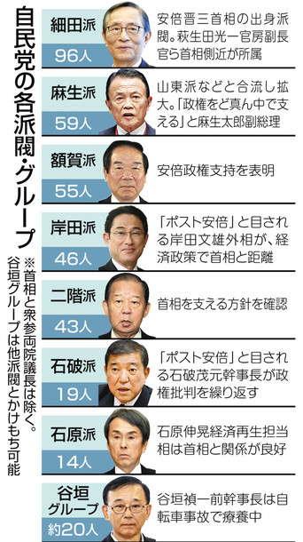
石破氏は十二日、都内で行われた講演後の質疑で都議選
岸田氏は都議選前から、首相が提案した九条改憲に「今は考えない」と発言するなど距離を置いてきた。内閣支持率低下を巡っても「国民の疑問や不満は、何をしたかではなく、どうやったかだ。過程の説明は、首相や官房長官が辛抱強くやるしかない」と語る。
一方、山東派などとの合流で第二勢力となった麻生派は早々に首相支持を打ち出した。都議選翌日に麻生太郎副総理兼財務相は「政権を支えていくことが国益につながる」と強調。二階派も首相を支える方針を確認した。
額賀福志郎元財務相は「平成研究会」（額賀派）の源流となる経世会結成三十周年の記念懇親会で「安倍政権を支える形をつくることが、国家の利益と国民の理解を得ることにつながる」と表明した。

加計問題、１０月衆院補選にも影 自民危機感、総力戦へ
朝日新聞デジタル蔵 岡本智、前田智2017年7月12日16時17分
東京都議選で惨敗した自民、民進両党が、１０月の衆院愛媛３区補選に向けて早くも動き出した。安倍晋三首相（自民党総裁）、民進党の蓮舫代表ともに自身の行く末を大きく左右する可能性のある戦い。加計学園の誘致問題も絡み、与野党による総力戦となるのは必至だ。
「すべてを回復する意味での良いチャンスだ」
自民党の二階俊博幹事長は１１日の記者会見で、補選の位置付けについてこう語った。東京都議選の惨敗から１週間。内閣支持率は下げ止まらず、政権には危機感が広がる。８月初旬の内閣改造・党役員人事で態勢立て直しを図り、補選には閣僚や党幹部を投入した総力戦で臨む方針だ。
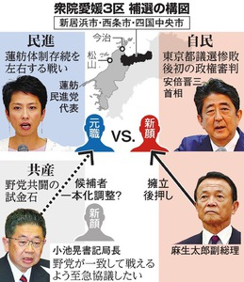衆院愛媛３区 補選の構図
補選は１０月１０日告示、２２日投開票。自民党麻生派に所属していた白石徹氏が３月に死去したことに伴う。後継擁立に動いたのは、派閥会長の麻生太郎副総理だった。４月初め、徹氏の地元・愛媛県新居浜市で開かれた徹氏の「偲（しの）ぶ会」。麻生派議員約２０人が見守る中、次男の寛樹氏（２９）の名を挙げ、「父親の遺志を知っている。引き継いでもらいたい」とあいさつし、流れをつくった。
党愛媛県連の公募に正式に応じたのは寛樹氏だけ。今月３日の麻生派と山東派などの合流式では、国会議員の記念撮影の列に寛樹氏が加わった。県連は７日、全会一致で党本部への公認申請を決めた。麻生派幹部は「弔い合戦でなければ勝てない、という判断もあった」と明かす。
しかし、補選では国会で追及が続く加計学園問題が影を落とす。発端となった獣医学部新設が予定されているのは３区に隣接する今治市。１０日の閉会中審査で、加戸守行・前愛媛県知事が「愛媛県の夢を託す事業」と語るなど地元では獣医学部誘致に賛成論が根強いものの、自民内には「風当たりは強い」（県選出国会議員）との声がある。
都議選惨敗で求心力が低下し、…
【続きあり】

しんぶん赤旗2017年7月12日(水)
「日本会議」の候補 都議選で５４％落選 改憲勢力に打撃 共産党訴えに共感
東京都議選（２日投開票、定数１２７）で、侵略戦争を正当化し９条改憲をめざす改憲・右翼団体「日本会議」の地方議員組織に加入する５４人中、当選は２５人（４６％）にとどまりました。改選前の５７人の４４％に半減しました。
都議選の結果、日本会議に所属している自民党５０人のうち２２人が当選し、都民ファーストの会は３人全員が当選しました。
落選した日本会議の自民都議には、川井重勇議長、都議会自民党の高木啓幹事長、崎山知尚政調会長らが含まれます。日本会議地方議員連盟（２００７年設立）の初代会長に就任した野村有信都議も落選しました。
４年前の都議選では立候補した日本会議会員４１人のうち、３６人（すべて自民党）が当選。その後、同会に入会した議員を加え、改選前には同会都議は５７人に増えていました。
共産党は都議選で安倍内閣の改憲策動を厳しく批判、「憲法改悪を許さず、憲法を都政に生かします」と公約し、共感を広げました。
日本会議都議候補の当落
［自民党］
中央区 石島秀起▲
港 区 菅野弘一、来代勝彦▲
新宿区 秋田一郎
文京区 中屋文孝
台東区 和泉浩司▲
墨田区 川松真一朗、桜井浩之▲
江東区 山崎一輝
品川区 田中豪▲、沢田洋和▲
目黒区 鈴木隆道▲、栗山芳士▲
大田区 神林茂、鈴木章浩、鈴木晶雅▲
世田谷区 三宅茂樹、大場康宣、小松大祐
中野区 川井重勇▲
杉並区 早坂義弘、小宮安里
豊島区 堀宏道▲
北 区 高木啓▲
練馬区 柴崎幹男、山加朱美▲
荒川区 崎山知尚▲
板橋区 河野雄紀▲、松田康将▲
葛飾区 舟坂誓生、和泉武彦▲
足立区 高島直樹、発地易隆▲
江戸川区 宇田川聡史、田島和明▲
八王子市 伊藤祥広
立川市 清水孝治
武蔵野市 島崎義司▲
青梅市 野村有信▲
府中市 鈴木錦治▲
町田市 吉原修
小平市 高橋信博
日野市 古賀俊昭
西東京市 山田忠昭▲
南多摩 小礒明▲
北多摩１ 北久保真道▲
北多摩２ 高椙健一▲
北多摩３ 栗山欽行▲
北多摩４ 野島善司▲
島 部 三宅正彦
［都民ファーストの会］
品川区 山内晃
世田谷区 木村基成
足立区 馬場信男
［無所属］ １人
中央区 立石晴康▲
無印は当選｡▲は落選｡

産経新聞2017.7.13 01:00更新
【政界徒然草】「ゲスの極みではないか」と蓮舫氏が噛みついた発言の主は？ 自民「魔の２回生」だけじゃない 重鎮も放言三昧
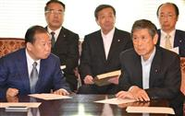自民党役員連絡会で「ゲス」発言をした高村正彦副総裁（前列右）。左は二階俊博幹事長＝国会内（斎藤良雄撮影）
歴史的惨敗を喫した東京都議選の前に豊田真由子衆院議員（４２）ら衆院当選２回の「魔の２回生」の不祥事が目立った自民党だが、実は重鎮も放言三昧だった。安倍晋三首相（６２）は政権への批判について「真摯に受け止め、政権を奪還したときの初心に立ち返る」と誓うが、若手だけでなく老壮青すべての引き締めが必要といえそうだ。
口火を切ったのは高村正彦副総裁（７５）だった。６月１６日の党役員連絡会で、学校法人「加計学園」（岡山市）の獣医学部新設計画をめぐり、首相に官僚の忖度が働いていると民進党などが批判していることについて「野党の一部にあるゲスの勘ぐりを払拭してほしい」と訴えた。
冷静沈着な高村氏には珍しい物言いだが、「ゲス」呼ばわりは褒められたものではない。案の定、この表現に野党側は激怒した。民進党の蓮舫代表（４９）はさっそく「それこそゲスの極みではないか」とかみつき、泥仕合の様相を呈した。
高村氏をたしなめたのが自民党の二階俊博幹事長（７８）だ。二階氏は「ゲスの勘ぐりなんていう言葉は、ほとんど使用禁止用語だ。今後そういうことがないようにしていきたい」と身内に苦言を呈した。
さすが党を束ねる幹事長と感心したのもつかの間。今度はその二階氏が失言の当事者となった。
「よく変なものを打ち上げてくる」
６月２９日に都議選の自民党候補を応援する集会でこう話した二階氏の口からその後、報道陣をあぜんとさせる言葉が飛び出した。弾道ミサイルの発射を強行する北朝鮮を揶揄する中で差別用語を使ったのだ。完全に使用禁止用語である。北朝鮮への批判には同調するが、決して公人が使ってよい表現ではない。
二階氏もこれはまずいと考えたのか、集会後、記者団に「表現として必ずしも適切でないものが一部あった。注意していきたい」と釈明した。
これで幕引きかと思ったが、二階氏は翌３０日の演説でも怪気炎を上げた。自身の差別発言に関する報道内容に対し「言葉一つ間違えたら、すぐにいろんな話になる」などとメディア批判を展開した。
二階氏は「どういうつもりで書いているか知らないが、お金払って（新聞などを）買ってもらっていることを忘れてはだめだ」と述べた。さらに「落とすなら落としてみろ。マスコミの人たちが選挙を左右すると思ったら大間違いだ。マスコミが偉いと言ったって限度がある」と持論を展開した。
麻生太郎副総理兼財務相（７６）も７月１日の都議選の応援演説で「マスコミは言っているだけで責任は何もとらない」などと報道への不満をぶちまけた。二階、麻生両氏の発言は、豊田氏や稲田朋美防衛相（５８）の問題発言などが連日取り上げられ、自民党に強烈な逆風が吹いたことへの不満とみられる。しかし、すべて身から出たさびで、責任転嫁でしかない。
都議選後の各メディアの世論調査では、内閣支持率、自民党支持率ともに平成２４年１２月の第２次安倍政権発足以降、最低水準を記録しているが、若手だけに責任があるとはいえない。（政治部 石鍋圭）

加計学園 松井代表「国民は首相の口から丁寧な説明を…」
毎日新聞2017年7月12日 19時14分(最終更新 7月12日 19時51分)
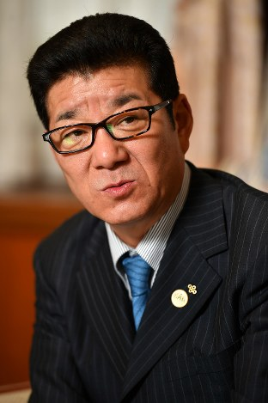
日本維新の会の松井一郎代表
首相出席の衆参予算委の集中審議開催の認識を示す
学校法人「加計学園」の獣医学部新設計画を巡り、日本維新の会の松井一郎代表（大阪府知事）は１２日、「国民は安倍晋三首相の口から丁寧な説明が聞きたいと思っている」と述べ、首相が出席した衆参予算委員会の集中審議を開催すべきだとの認識を示した。大阪市内で記者団に語った。
松井氏は「加計学園の獣医学部設置は愛媛県今治市の誘致事業で、文部科学省の既得権益にくさびを打ち込んだ」と主張。「首相は（学園理事長の）加計孝太郎氏と加戸守行前愛媛県知事と３人で予算委に出席して、説明すればいい」と話した。【念佛明奈】

大阪府知事 首相や加計学園理事長ら出席で閉会中審査を
ＮＨＫ7月12日 17時53分
日本維新の会の代表を務める大阪府の松井知事は、記者会見で学校法人「加計学園」の獣医学部新設などをめぐり、安倍総理大臣や加計学園の理事長らの出席を求めて閉会中審査を行うべきだという考えを示しました。
この中で、日本維新の会の代表を務める大阪府の松井知事は記者会見で、学校法人「加計学園」の獣医学部新設について、「そもそも５０何年間、獣医学部の新設がなかったことが問題で、文部科学省の既得権益にくさびを打ち込んだのが今回の新たな学部の設置だ」と述べ、政府の対応に問題はなかったという認識を示しました。
一方で、松井知事は、「国民が、安倍総理大臣からじかに話を聞きたいと言っていて、安倍総理大臣も『丁寧に説明する』としている。安倍総理大臣、前の愛媛県知事の加戸氏、それに加計学園の加計孝太郎理事長の３人で国会に出席すればよい」と述べ、安倍総理大臣や加計学園の加計孝太郎理事長らの出席を求めて閉会中審査を行うべきだという考えを示しました。

民進 党内から差別助長危惧の声 蓮舫代表戸籍公開方針
毎日新聞2017年7月12日 20時16分(最終更新 7月12日 20時58分)
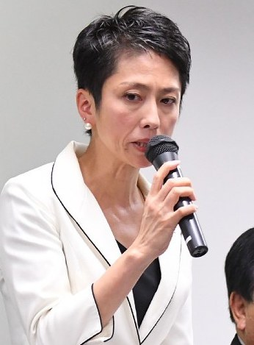
民進党の蓮舫代表
民進党の蓮舫代表が日本と台湾の「二重国籍」問題で戸籍謄本を公開する意向を示したことに、党内から「外国人や日本国籍の取得をした人への差別を助長しかねない」と危惧の声が上がっている。
二重国籍問題は、昨年９月の党代表選の際に発覚。台湾籍が残っていたため、蓮舫氏は翌１０月７日に日本国籍の選択を宣言したが、説明が二転三転して批判され、東京都議選の敗因の一つとの指摘もある。蓮舫氏は宣言日の戸籍謄本を示して収束させたい考えだ。
広告
ただ党幹部の一人は「差別的な感じで（党内が）嫌な空気だ」と指摘し、有田芳生参院議員は自身のツイッターで「一般人への攻撃材料になることは目に見えている」と記述。蓮舫氏が「前例」になり、国籍確認のために個人情報の公開を強要されるなど、差別的な対応が拡大しかねないと懸念した。
大串博志政調会長は「通常は絶対あってはならず、多様性を求める党是にも合わない。ただ、野党第１党の党首という立場を考えるとやむを得ない」と話した。【樋口淳也】

産経新聞2017.7.12 20:20更新
【二重国籍問題】蓮舫代表の戸籍公表宣言で民進党分裂のカウントダウンが始まった！？ 有田芳生氏ｖｓ原口一博氏…あの山口二郎法政大教授も参戦
民進党の蓮舫代表が台湾籍と日本国籍の「二重国籍」問題をめぐり、日本国籍の選択宣言をした証明として戸籍謄本を公開する意向を示したことが、党内外で波紋を広げている。蓮舫氏の判断には「排外主義に屈する」などと反発があがり、謄本の公開を求めた同僚議員を攻撃する動きすら出ているのだ。首相を目指す野党第一党の党首が国籍の説明責任を果たすのは当然だが、公開の是非をめぐり党内の分裂が顕在化する皮肉な事態となっている。
「戸籍を公開せよとツイッターで書いた民進党の国会議員は誰だ。黙せずに『うん』とか『すん』とか言えよ。安倍晋三政権が窮地にある局面で、『敵』に塩を送っている」
民進党の有田芳生参院議員は１１日のツイッターで、公開を促した同僚議員を批判した。有田氏は「公表を求めることは、社会的・歴史的な『いじめ』で間違っている。長年にわたる被差別部落問題などの闘いへの逆行だ」とも書き込んだ。
有田氏の念頭には、ツイッターで国籍問題解決を求めた原口一博元総務相や今井雅人衆院議員があったとみられる。原口氏は９日、「どの国に生まれたかはどうしようもないこと。しかし公人」と書き込んだ。今井氏も「この問題をうやむやにしてきたから、党はピリッとしない」と指摘した。
そもそも今回蓮舫氏が決断したのは、これまで国籍問題の説明が二転三転したうえ、事実関係の説明が公的書類抜きの記者会見だったことも踏まえ、首相を目指す立場の公人として国民の信頼性を取り戻すための第一歩だったはずだ。
原口氏は１２日、早速ツイッターで有田氏らに反論し「蓮舫氏は説明責任を徹底するために決断したのだと思う。議員が果たさなければならないことと一般の方と混同して議論している人も見られる」と指摘した。
議論は場外戦にも発展した。山口二郎法政大教授は１１日のツイッターで「これは絶対に譲ってはならない一線だ。公的な活動、発言をするときに、自分は真正な日本人であることをいちいち挙証しなければならないなんて全体主義国家だ」と公開の判断を批判した。
これに対し、二重国籍問題を追及してきた徳島文理大の八幡和郎教授は１１日のフェイスブックで「生まれてから現在に至るまでの国籍の異動について正確な情報を公開せずに、政治家であることを許す国が世界中にあるとは思わない」と反論した。（奥原慎平）

産経新聞2017.7.12 10:30更新
【二重国籍問題】山口二郎氏が民進・蓮舫代表の戸籍謄本公開を「全体主義国家だ」と猛批判 八幡和郎氏は「山口先生は何を恐れているのか…」
PR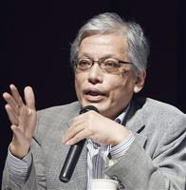講演する山口二郎・法政大教授 民進党の蓮舫代表が自身の戸籍謄本を公開する方針を示したことについて、山口二郎法政大教授は１１日、ツイッターで「政党の消長よりも、日本における基本的人権にかかわる重要な問題」と指摘し、「これは絶対に譲ってはならない一線だ。公的な活動、発言をするときに、自分は真正な日本人であることをいちいち挙証しなければならないなんて、全体主義国家だ」と書き込んだ。
また、山口氏は「民進党は基本的人権の観念を理解しない政党なのか。日本の法律に則って選挙に立候補し、国会議員になっているという説明で十分ではないか」ともつぶやいている。
これに対し、疑問を投げかけているのが蓮舫氏の「二重国籍」問題について批判を展開してきた評論家の八幡和郎氏だ。八幡氏は１１日、自身のフェイスブックに「山口先生は何を恐れているのでしょうか。みんなで考えてみましょう」という書き出しで、「当該国の国籍法で許されない国籍のあり方である人が政治家である事を許す国はありません」「生まれてから現在に至るまでの国籍の異動について正確な情報を公開せずに政治家であることを許す国が世界中にあるとは思いません」などと指摘している。

安倍首相、九州豪雨で視察＝復旧・復興に全力
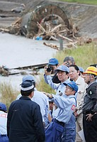
ＪＲ久大線の鉄橋が流された現場を視察する安倍晋三首相（中央）＝１２日午前、大分県日田市
安倍晋三首相は１２日午前、九州北部の集中豪雨で被害を受けた大分県を視察に訪れた。ＪＲ久大線の鉄橋が流された日田市の現場で状況を確認。同市内の避難所では被災者一人ひとりと握手し、「何が一番困っていますか」などと声を掛け、「復興支援をしっかりとやっていく」と伝えた。
この後、首相は広瀬勝貞大分県知事ら自治体関係者と会い、復旧・復興に全力で取り組む方針を説明した。（時事通信2017/07/12-12:18）

しんぶん赤旗 2017年7月13日(木)
核兵器禁止条約を歓 日弁連が会長声明
国連で核兵器禁止条約が７日に採択されたことを受けて、日本弁護士連合会（日弁連、中本和洋会長）は１０日、同条約を心から歓迎するとした会長声明を発表しました。
声明は、同条約に▽核兵器の完全廃絶こそ核兵器が再び使われない唯一の方法▽核兵器の使用は武力紛争に適用される国際法の規則に違反▽核兵器の「使用」だけでなく「使用の威嚇」も禁止▽義務として核兵器の影響を受けた国民の支援、援助―などを定めたことは画期的であると評価。同条約が採択されたことは、今後の同条約の広がりと市民社会の世論形成に有益で、日本政府が、唯一の被爆国として積極的な役割を果たすことを期待するとしています。

しんぶん赤旗2017年7月13日(木)
原水爆禁止２０１７年世界大会参加 中満国連軍縮担当上級代表・３政府代表も
原水爆禁止２０１７年世界大会に、中満泉国連軍縮担当上級代表（事務次長）が参加することを１２日、原水爆禁止世界大会実行委員会が発表しました。
中満氏は、８月７日の世界大会・長崎大会の開会総会で発言します。
中満氏は、今年５月に、国連の軍縮部門の責任者である軍縮担当上級代表に就任して以降、エレン・ホワイト議長とともに、核兵器禁止条約の国連会議の成功に尽力してきました。６月には、「ヒバクシャ国際署名」２９６万人余の署名の目録を、ホワイト議長とともに署名推進連絡会の代表である被爆者から受け取りました。
国連軍縮担当上級代表が世界大会に参加するのは、２００８年にセルジオ・ドゥアルテ氏から始まって４代連続となります。
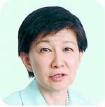
（写真）中満泉国連軍縮担当上級代表
世界大会には、核兵器禁止条約の国連会議で重要な役割を果たした国の政府から、３人の代表の参加が決まっています。
オーストリアはマルティン・クリューゲル軍縮局次長・公使が、メキシコはカルロス・アルマーダー駐日大使が、キューバはマイレン・リベロ駐日臨時代理大使が参加します。

山を越えていれば姉に…原爆投下の日、８８歳に残る悔い
朝日新聞デジタル岡田将平2017年7月12日07時02分
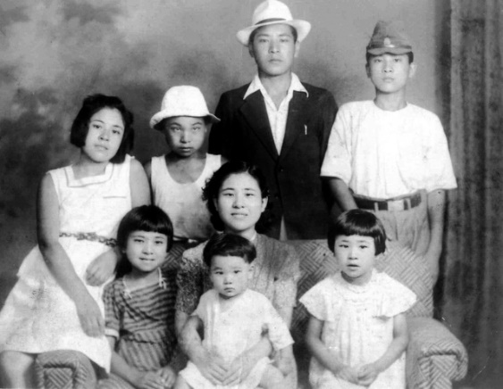１９４３年ごろに撮影された、きょうだいとの写真。後列の右端が深堀好敏さん、左端が原爆で亡くなった姉・千鶴子さん
■ナガサキノート
あの日、深堀好敏さん（８８）は１６歳だった。目に映ったのは変わり果てた街と多くの死。あれから７２年。今年の８月９日、長崎市の平和祈念式典で被爆者代表として「平和への誓い」を読み上げる。記者が当時の体験を聴き、深堀さんが歩んだ道のりをたどった。
３Ｄで再現、あの日の足どり
深堀さんは、現在の高校１年生にあたる長崎工業学校（現・長崎工業高）４年生だった。学生も工場などに動員されており、長崎市中心部近くの長崎県の事務所で働いていた。
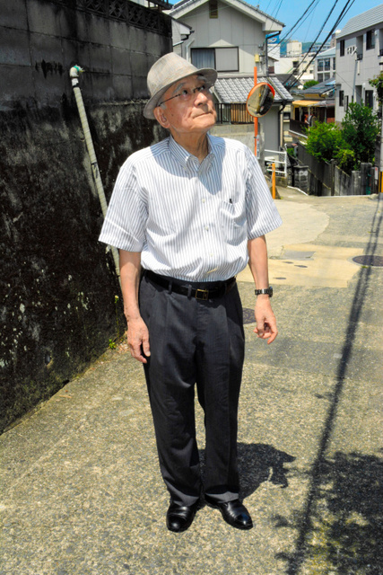姉の遺体を見つけた場所付近を訪れた深堀好敏さん＝長崎市坂本２丁目
午前１１時２分、白い光を感じた。爆心地から３・６キロの距離だった。
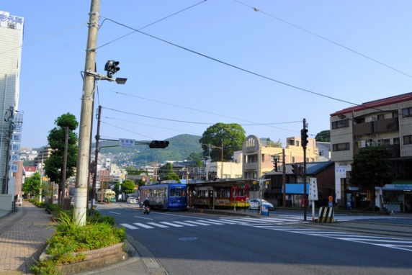深堀好敏さんが被爆当時にいた場所付近。爆心地方向（奥）との間にある山をめざして歩いた
爆心地との間には山がある。８月９日夕、深堀さんが事務所を出発して向かったのが、その山だ。山の向こう側の浦上地区に、姉と身を寄せていた親戚の家があった。姉のことが心配だった。
中腹にたどり着くと、多くのけが人が山を越えて逃げてきた。「『水、水』ってしがみついてくるとさ。みんな灰をかぶって」。
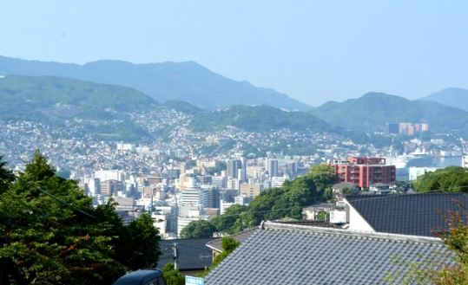深堀さんが登った山の中腹
深堀さんはそこで「山の向こう側は、一面火の海ですよ」と聞いた。やがて、日が暮れて暗くなった。「怖くなった」。深堀さんは引き返した。
深堀さんの足取りをたどって３０分ほど坂や階段を上り続け、中腹に着いた。７２年前、山の反対側からやけどやけがを負った多くの人がここにたどり着いたという。どれほどの惨状だったのだろうか。
深堀さんは、夜が明けてから再び親戚の家をめざした。今度は山越えではなく、路面電車の線路沿いに浦上をめざした。
長崎駅まで来た時だった。浦上方面への視界が開けた。そこにあったはずの家々は、消えていた。８月９日朝、電車で動員先に向かった時にはあったのに。「その時、どうかなった。別の世界に迷いこんだような」
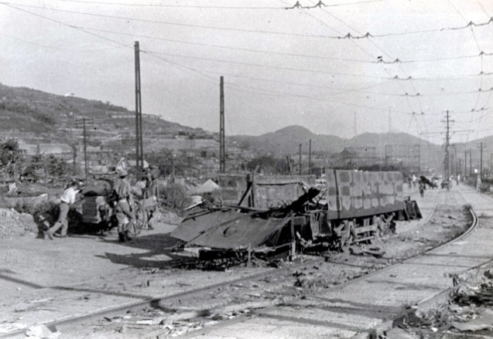焼失した路面電車＝松本栄一撮影
深堀さんの歩いた道に沿って長崎駅から北に向かうと浦上地区に入る。多くの犠牲者が出た兵器工場の跡は今、大型商業施設になり、屋上に観覧車が回る。
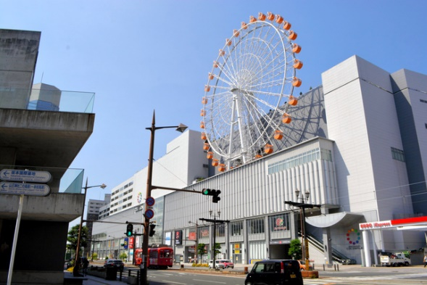多くの犠牲者が出た工場跡の一つは現在、商業施設になっている＝長崎市
当時の惨状を今も伝えるのが、片方の柱だけが残る山王神社の一本柱鳥居。神社には、福山雅治さんが歌にしたことでも知られる被爆クスノキがある。大きな木陰は人々の憩いの場だ。修学旅行生たちが訪れていた。
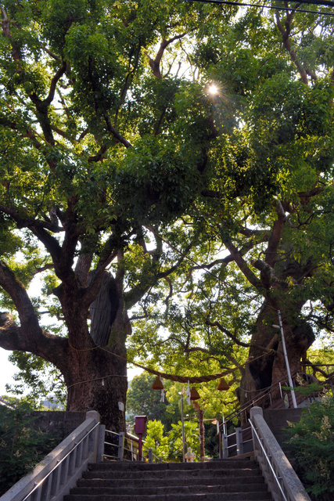青々と葉がしげる山王神社の被爆クスノキ
同じくらいの年齢だった深堀さんも７２年前、ここを歩いた。
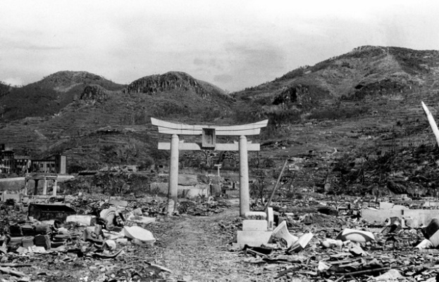被爆後も残った山王神社の一の鳥居（後に消失）＝松本栄一撮影
姉がいるはずの親戚の家は、神社のすぐわきの谷間にあった。深堀さんがたどり着くと、姉は崩れた家のはりを右手で抱きかかえるようにして息絶えていた。「何もすることはできん」。布団をかぶせてあげて、その場を立ち去った。後日、深堀さんは姉の遺体を自らの手で焼いた。
浦上地区は一帯が焼けたが、その谷間だけは焼けていなかった。姉がはい出そうとしていたあともあった。もし、９日のうちに山を越えていれば、まだ生きている姉に会えたかも――。「一人寂しく死なせた」。深堀さんの心には悔いが残っている。
深堀さんは変わり果てた浦上を歩き続けた。カトリック信者として礼拝に通った浦上天主堂は青く燃え、世界の終わりを感じた。
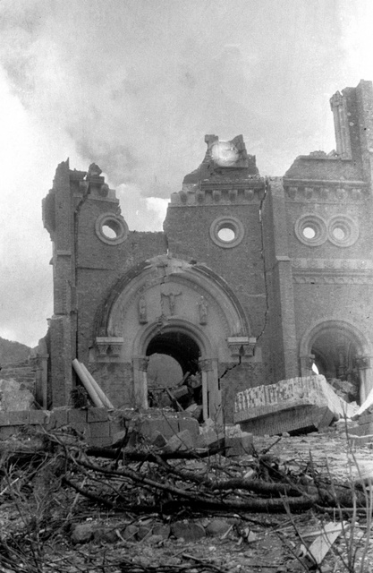崩れ落ちた浦上天主堂＝松本栄一撮影
長崎刑務所浦上刑務支所そばの川は、びっしりと遺体で埋まっていた。深堀さんは遺体を乗り越え、川を渡った。親戚の家を通ると、骨が散らばっていた。
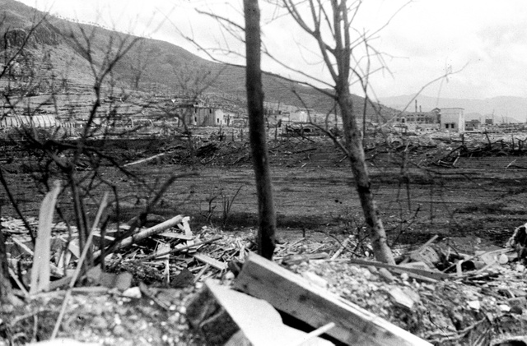浦上天主堂方面から長崎医科大（現・長崎大医学部）のグラウンド方向を撮影した写真＝松本栄一撮影
現在のその川を訪れると、チョウが飛び、魚が泳いでいた。ちょうど午前１１時２分にさしかかった。毎日、この時間に平和公園から流れる「原爆を許すまじ」の歌のメロディーが響き渡った。
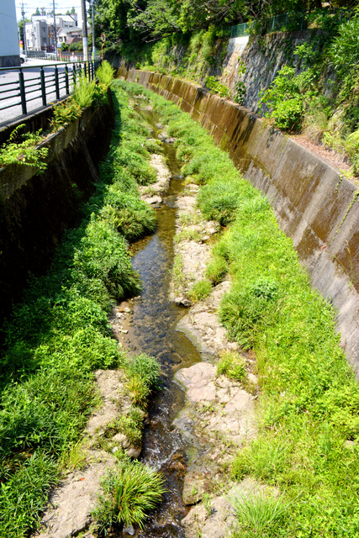遺体で埋まっていたという平和公園脇の小川＝長崎市
深堀さんは郊外の山あいに疎開しているはずの両親の元をめざした。両親があてにしていた親戚の家にはおらず、行き先を人に尋ねながら、山をさらに登って、ようやく再会を果たした。原爆が落とされてから飲まず喰わずだったが、道の途中にわき水の出る場所があり、そこで初めて水を飲んだ。「おいしいこと、おいしいこと」。そう振り返った。
深堀さんの道をたどるなか、当初は同じように水を飲まないで歩こうとしたが、１時間ほどで断念した。被爆当時に多くの人が履いていたという地下足袋で歩いたためか、足の裏がひりひりと痛み、疲れでよれよれになった。深堀さんは、１６歳の心と体にどれだけのものを抱えて歩いたのか。
深堀さんは当時を振り返って語る。「精神的にも疲れて、そりゃあもう、元気があるわけない。あとは精神力だけ。普通の状態では、そんなことありうるのかという世界」
深堀さんの歩いた２日分の道を歩き終えると、出発から５時間半ほどたち、歩数計は３万２千歩になった。
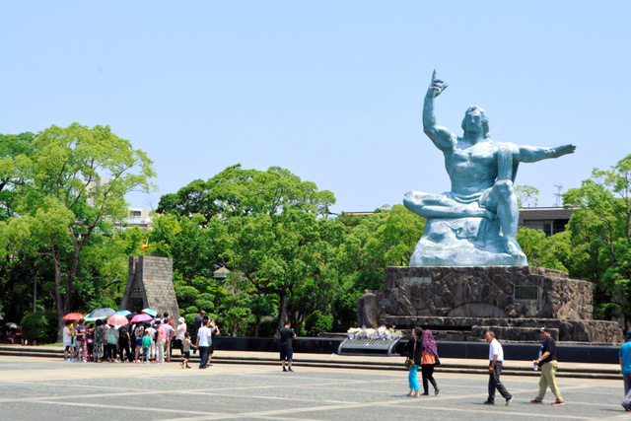被爆当時は刑務所だった平和公園には多くの観光客が訪れる
７２年前の体験は深堀さんの原点になっている。被爆体験の語り部となり、原爆写真の収集・調査の第一人者として、米国にも何度も足を運んだ。「亡くなった人たちには無念の思いがあると思う。『死んでいる人のために伝えてよ』と言われている気がしてね」。その使命感を胸に、被爆７２年の夏に臨む。（岡田将平）
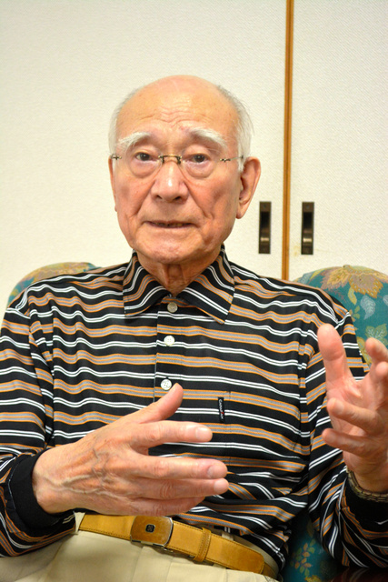被爆後に歩いた足取りなどについて語った深堀好敏さん＝長崎市
◇
１９４５年８月９日、長崎に原爆が投下されました。朝日新聞長崎版では、被爆者らの証言を「ナガサキノート」と題して連日伝えています。
３千回を超えた連載で証言を伝えた２８０人以上のうち、８月９、１０日に爆心地数キロ内にいた約１５０人を抽出し、証言から推測される足取りを３Ｄの地図上にアニメーションで再現しました。デジタル版「ナガサキノート」（http://www.asahi.com/special/nagasakinote/）では、場所ごとの被爆の実相を、一人ひとりの行動と証言から確かめることができます。

朝日新聞／2017/7/12 6:00
社説 憲法７０年／公平な国民投票ＣＭに
安倍首相が２０２０年の改正憲法施行を言い出したことで、改憲の是非を問う国民投票のルール作りが注目されている。
課題の一つが、賛否を呼びかけるテレビＣＭの扱いだ。
１０年前に成立した国民投票法では、投票は改憲案の発議後６０～１８０日以内に実施される。ＣＭの放送は投票の１４日前から禁じられるが、それ以前は誰でも自由に流せる。
映像と音声を伴うＣＭの影響は大きい。無制限に認めれば、資金をもつ方が多く流すことができ、不公平になりかねない。
国民投票は主権者である国民の意思を問うものだ。大切なのは、国民が内容を理解し、熟慮のうえで判断できる公平中立なルールと環境を整えることだ。
一方で、表現の自由の観点から、法律による規制よりメディアの自主ルールの方が望ましい。国民投票法の国会審議では、メディア側から「法規制は表現の自由を侵害する」「自主的判断に任せてもらいたい」など規制への懸念の声が出た。
それから１０年。メディアの動きは鈍い。
法学者やジャーナリストらでつくる「国民投票のルール改善を考え求める会」は一昨日、日本民間放送連盟（民放連）に、ＣＭに関する公平なルール作りを求める申し入れをした。
改憲への賛否を超えて、国民が公平で質の高い議論をかわすために、ＣＭのあり方を考える責任はメディアにある。
欧州連合（ＥＵ）離脱の是非を問う国民投票で注目された英国は、どうしているか。
有料のＣＭは全面禁止し、独立機関の選挙委員会が決めた放送時間や放送時間帯に、賛否各派の代表グループが制作したＣＭを公共放送のＢＢＣなどに無償で流す仕組みをとる。
「求める会」のメンバーであるジャーナリストの今井一氏によると、国民投票運動期間中でもＣＭを目にする機会は少なく、「むしろ、ＢＢＣが主催して生中継した離脱派と残留派の公開討論会のほうが影響を与えた」という。
国民投票をめぐってはほかにも、ネット広告をどう扱うか、最低投票率を設定するか、運動費用の規制の是非など議論が必要な課題がある。
安倍首相の思いばかりが先走る昨今の憲法改正論議だ。改憲を急がねばならないテーマが目の前にあるわけではない。
とはいえ、仮に改憲が発議されれば、日本で初の国民投票が行われる。国民が納得できるルールをどう作るか。改めて真剣な議論が欠かせない。
産經新聞／2017/7/13 6:00
主張 加計問題／不毛な論争にけりつけよ
いいかげんに、この不毛な論争にケリをつけるときではないか。それには政府側に一定の「けじめ」が必要である。
衆参両院の閉会中審査で論じられた「加計問題」の質疑は案の定、平行線に終わった。
「官邸の関与」を主張する前川喜平前文部科学事務次官の言い分は印象論の域を出ず、政府側の証言にも「記憶にない」など説得力を欠くものが目立った。
問題は、政府の国家戦略特区を活用した「加計学園」の獣医学部新設計画の認可が、安倍晋三首相の意向、または忖度（そんたく）によってゆがめられたか否かである。
だが、忖度は受け止めた側の印象で、これを証明するのは困難を極める。一方、獣医学部の新設が岩盤規制を打ち破って地域の活性化につなげるものだとすれば、政府として推進するのは当然だ。
それ自体が法的に不正なものではないし、百万遍議論を重ねても水掛け論に終始する。
閉会中審査で唯一、はっきりしたのは、問題の背景である。参考人の加戸守行前愛媛県知事は、以下のように述べた。
「我慢させられてきた岩盤規制に、ドリルで穴を開けていただいた。『ゆがめられた行政が正された』というのが正しい発言ではないか」
「東京の有力な私学に声をかけたが、けんもほろろだった。愛媛県にとっては、１２年間、加計ありきだった」
そうした経緯こそ、政府側ははなから明確に語るべきだった。
そもそも、愛媛県に獣医学部が新設されて迷惑を被る人がいるだろうか。既得権益が損なわれることを恐れる獣医師会か、省益を狭められる文科省か。国民の利害とはかけ離れた話である。
ただし、国民の怒りの矛先がそこに向いていないのも確かだ。昨今の企業不祥事で、消費者らが敏感に反応し嫌悪するのは、事件性や影響の大きさ以上に、隠蔽（いんぺい）や強弁、つじつまが合わない説明など対応の不備についてである。
「ない」はずの文書が後で出てくる。「不要」と突っぱねた調査に乗り出す。国民のいらだちは東京都議選の結果に表れた。
他にも課題は山積している。区切りをつけるには、戦略特区の意義を改めて語り、併せて対応の不備をわびてはどうか。むろん先頭に立つべきは安倍首相だ。

しんぶん赤旗 2017年7月12日(水)
主張 衆参「加計」質疑 行政ゆがめた疑惑徹底審議を
安倍晋三首相の｢腹心の友｣が理事長を務める学校法人｢加計学園｣が開設を予定している獣医学部をめぐって､｢行政がゆがめられたのではないか」との疑惑を解明する衆参両院の閉会中審査が１０日開かれました。内閣府が文部科学省に「総理のご意向」などと圧力をかけていたことなどを指摘してきた前川喜平前文科次官が、改めて首相官邸などからの働きかけを証言、疑惑はいっそう深まりました。今回の閉会中の審査は安倍首相などが出席しないまま開かれたもので、疑惑の解明には首相らが出席した閉会中審査はもちろん、臨時国会開催が不可欠です。
国会閉幕後も批判が噴出
国会閉会中の審査は、安倍政権が「加計学園」の獣医学部開設の疑惑をまともに説明しないまま通常国会を閉幕してしまい、その後の東京都議選で自民党が大敗するなど国民の厳しい批判が噴出する中で開かれました。首相は出席せず、衆参両院でそれぞれの内閣委員会と文部科学委員会（衆院）文教科学委員会（参院）との連合審査という形です。共産、民進、自由、社民の野党４党は、憲法５３条に基づき臨時国会の開催を申し入れていますが、内閣から開催の回答はまだありません。
「加計学園」の獣医学部開設をめぐっては、これまですでに内閣府が文科省に「総理のご意向」などと伝えていたことや、首相側近の和泉洋人首相補佐官、木曽功内閣官房参与（当時）らが繰り返し、文科省に開設の決断を促していたことが明らかになっています。通常国会閉幕直後には、安倍首相の側近中の側近と言われる萩生田光一官房副長官が、首相が開設の「おしりを切っていた」と文科省幹部に伝えたと読み取れる文書（「１０・２１萩生田副長官ご発言概要」）の存在も発覚し、首相周辺の働きかけが行政をゆがめた可能性がいっそう強まっています。
閉会中審査で前川氏は、安倍政権が推進した「国家戦略特区」に指定された今治市での「加計学園」獣医学部開設に「不公平、不透明な部分がある」ことを繰り返し指摘､｢初めから加計学園に決まるようプロセスを進めてきたように見える」として、和泉補佐官や萩生田官房副長官から強い圧力があったことを明らかにしました。
前川氏は文科省の調査でも存在が確認されていない萩生田副長官の開設検討中の発言記録（「１０・７ご発言概要」）についても在職中に省内で説明を受けた際の文書であると明言。萩生田氏も当時文科省幹部と会談していたことは認めました。前川氏は「１０・２１ご発言概要」についても「信ぴょう性が高い」と発言しました。
閉会中審査には｢総理のご意向｣と発言したとされる内閣府の藤原豊審議官(当時)や和泉補佐官は出席せず、出席した政府側答弁も｢記憶にない｣などと疑惑にふたをするばかりです。首相や関係者に出席を求め徹底して疑惑を解明することは引き続き欠かせません。
首相の開き直り許さず
行政をゆがめた疑惑への批判は募る一方です。国会閉幕後、首相は「加計学園」１校のために獣医学部の開設を認めようとしてきたことをごまかし、「規制緩和」で獣医学部は２校でも３校でも作ればいいといいだしています。
安倍首相の開き直りを許さず、疑惑の徹底究明を急ぐべきです。

朝日新聞／2017/7/13 6:00
社説 民進党／勘違いしていませんか
民進党は大きな勘違いをしているのではないか。
東京都議選の敗因分析に向けた党内議論を見ていると、そんな疑問を抱かざるをえない。
国会議員の会合では「解党的出直し」を求める声に加え、蓮舫代表の「二重国籍問題」に矛先が向いた。蓮舫氏は「いつでも戸籍開示の用意がある」と、戸籍謄本を公開する意向を示したという。
民進党の議員たちに問う。
蓮舫氏が戸籍を公開すれば、党勢は上向く。そう本気で思っているのか。
旧民主党政権の挫折から４年半。民進党が民意を受け止められない大きな原因は、そうした的外れな議員たちの言動にこそあると思えてならない。
今回の都議選で民進党は、前回の１５議席から５議席に獲得議席を大幅に減らした。国政での野党第１党の存在意義が問われる危機的な敗北である。
さらに安倍内閣の支持率が急落する中、民進党の支持率は本紙の世論調査では５％にとどまっている。
「共謀罪」法や加計、森友学園の問題などで、民進党が安倍政権を問いただす役割を担ってきたのは確かだ。
なのになぜ、野党第１党の民進党が、政権の受け皿として認知されないのか。
都議選では小池百合子知事率いる都民ファーストの会の躍進があった。しかしそれだけではない。政党にとって何よりも大事な政策の軸が、定まらないことが大きい。
象徴的なのは原発政策だ。
なし崩しの原発回帰を進める安倍政権に対し、民進党が脱原発依存の旗を高く掲げれば、鮮明な対立軸を示せるはずだ。
そのことが分かっていながら、電力会社労組などへの配慮を優先し、政策をあいまいにする。大きな民意を見失っていることが、党勢低迷の根本的な要因である。
「二重国籍」問題で、蓮舫氏の説明が二転三転したことは、公党のリーダーとして不適切だった。
だが、主な敗因とは思えない「二重国籍」問題に議員たちがこだわるようなら、国民はどう受け止めるだろう。
もう一つ懸念されるのは、蓮舫氏が戸籍謄本を公開することが社会に及ぼす影響だ。
本人の政治判断とはいえ、プライバシーである戸籍を迫られて公開すれば、例えば外国籍の親を持つ人々らにとって、あしき前例にならないか。
民進党と蓮舫氏はいま一度、慎重に考えるべきだ。

毎日新聞／2017/7/13 4:00
社説 都民ファーストの新議員／「チルドレン」から自立を
東京都議選で大量当選を果たした「都民ファーストの会」の動向が注目されている。
当選した５５人のうち新人が３９人に上る。しかも、このうち２５人は一切政治経験がない。弁護士やアナウンサー、歌手など経歴は多彩だ。女性議員も全体の３割を占めている。
党首の旋風で当選した議員は「小泉チルドレン」「安倍チルドレン」などと呼ばれる。今回は「小池チルドレン」ということだろう。
新鮮さは魅力である半面、政治的な未熟さは課題になる。
都議に就任する２３日を前に、同会は新人らを対象にした研修会を開いている。小池百合子知事は、あいさつの仕方や都職員への対応など、議員の基本姿勢から指導している。
小池氏の知名度を生かして議席を獲得したとはいえ、都民の負託に応える大きな責務がある。議員としての自立と自覚が必要だ。
そこで気になるのが、小池知事との関係だ。
日本の地方自治は二元代表制と呼ばれる。首長と議員を住民が別々に選ぶため、両者は独立した存在だ。
二つの民意を背景にした首長と議会が、車の両輪のように競争、協力しながら自治を健全に進めることが求められる。
都民ファーストの会は、小池氏主導の地域政党だが、小池氏が代表に就いたのは、選挙の１カ月前だった。二元代表制に反するとの批判は問題視しなかった。だが、選挙後、その懸念を理由に代表を辞任した。対応に一貫性がなかった。
代表を降りたとはいえ、事実上のトップであることに変わりはない。
これで、都民ファーストの会は知事をチェックし、政策を論じる役割を果たすことができるだろうか。知事の追認機関としての多数派になるなら、小池氏が批判してきた従来の都議会と同じ構図になってしまう。
同会は「都議会改革」を公約に掲げる。議員の公用車廃止など特権を見直し、委員会のインターネット中継など情報公開を進めるという。
選挙では「議員提案で成立した条例が２５年間で１本だけ」「都庁職員に議会での質問書を作らせている」などと都議会のあり方を批判した。
改革をどう主導していくのか、個々の議員の力量が問われる。

河北新報／2017/7/12 8:00
社説 「共謀罪」法施行／捜査権の乱用国民は監視を
「共謀罪」の趣旨を盛り込んだ改正組織犯罪処罰法がきのう、施行された。
犯罪が行われていなくても、計画段階で組織的犯罪集団を処罰でき、その対象犯罪は２７７にも及ぶ。犯罪実行後の処罰を原則とした従来の刑法体系は一変、警察など捜査当局の権限はこれまでになく拡大された。
政府には、国民の不安を払拭（ふっしょく）する責任が引き続き求められるのは当然だ。国民の側も捜査権が乱用されることがないよう、監視の目を強化していかなければならない。
そもそも改正法は、与党が「中間報告」という禁じ手を使って委員会採決を省き、本会議を開いて採決を強行した。「安倍１強」の数の力で押し通した法律であることも記憶しておくべきだ。
通常国会での審議は、極めて粗雑で精緻さを欠いたと言わざるを得ない。
政府は、２０２０年東京五輪に向け「国際組織犯罪防止条約」を締結してテロを未然に防ぐためには、国内法整備が不可欠だと主張した。
一方、野党は、条約による対テロ効果は限定的であることや、警察の捜査が人々の「内心の自由」に踏み込んで来て、国民を「監視社会」に押し込める懸念を指摘した。
議論がかみ合うことはなく、質疑をすればするほど曖昧な法案の実態が際立った。政府はパブリックコメント（意見公募）や地方公聴会も行わず、国民への説明はなおざりにされた感を強くする。
「拡大解釈で一般市民が捜査対象になるのではないか」という不安は今もって晴れない。正当な市民運動にも適用される懸念も残る。
国外からもアピールがあった。国連の特別報告者は「プライバシーに関する権利に影響を及ぼす深刻な懸念がある」との書簡を政府に送ったが、バランスを欠く内容だとして耳を貸さなかった。
法が施行されても、すぐに犯罪の摘発が勢いづいたり、通信傍受が強化されたりすることはないかもしれない。ただ、じわじわと市民や団体の権利が侵され、社会が萎縮していく恐れがある。
国会で参考人として意見陳述した一橋大名誉教授の村井敏邦氏は「監視や抑圧でテロ犯罪は防げない。自由がいかに大切かを若者に教え、社会の不満を取り除くことが重要だ」と指摘している。
共謀罪を巡る意見対立は、突き詰めれば「個人の自由・人権」と「国の安全・安心」とのせめぎ合いだ。そのバランスをどのように取り、社会の合意形成を図るか。議論の積み重ねは、これからもなお必要であろう。
共謀罪のある社会の中でも、私たちは何かを変える必要はない。これまで通り自由に発言し、集会や市民活動にも堂々と参加する。
おかしなことに異議を唱えられなくなったら、それこそ民主主義の危機だ。

中國新聞／2017/7/12 10:00
社説 「共謀罪」法施行／ＮＯの声上げ続けよう
政府のすることに反対や批判をすれば監視され、処罰されるのでは—。国民の不安は何ら解消されないまま、「共謀罪」の趣旨を盛り込んだ改正組織犯罪処罰法がきのう施行された。
２７７にも及ぶ対象犯罪を、計画段階で処罰する改正法である。実行後の処罰を原則としてきた戦後の刑法体系を大きく変える。「内心」にまで捜査機関が踏み込むことにつながり、憲法の人権保障規定の意味も失わせかねない。
多くの問題があるにもかかわらず、政府が国民の疑問に誠実に向き合うことなく、施行されたことに憤りを覚える。
政府はきのう、必要な国内法が整備できたとして、国際組織犯罪防止条約締結を閣議決定した。条約履行に「共謀罪」法が必要だと主張してきたから、急いだのだろう。
政府がもう一つ必要性の根拠にしてきたのが、２０２０年東京五輪・パラリンピックに向けた「テロ対策」だ。テロなど組織的犯罪への対策が必要なことは国民も分かっている。それでも反対の声がやまないのは、改正法の処罰対象があいまいで市民団体や労働団体など、何かの政策に反対する意見表明が、抑え込まれるのではとの懸念が拭えないからである。
国会で政府は「一般人が対象となることはあり得ない」とした一方、「正当な活動をしている団体でも、目的が一変して犯罪集団とみなされた場合には、もはや一般人ではない」とも説明した。こうした答弁は、捜査機関の権限が拡大する恐れをむしろ強めたといえる。
「一変」するかもしれない団体やその計画を把握するには、捜査機関は社会の隅々まで監視して、情報を得なくてはなるまい。犯罪とは無縁の友人や知人のプライバシーにまで、監視の網が及ぶ恐れもある。
環境は既に整っている。米国家安全保障局（ＮＳＡ）が世界に張り巡らした電子監視網を告発し、ロシアに亡命したエドワード・スノーデン氏は、ＮＳＡの情報監視システムを日本に提供したと暴露している。事実なら、日本政府は個人の電話やパソコンの非公開データまで大量監視できることになる。
法成立を強行した直後の共同通信の世論調査で内閣支持率は４４％に急落した。採決を強行した手法に６７％の人が「よくなかった」と回答したのは当然だろう。その後の東京都議選で自民党が大敗したのも、こうした不信を反映していよう。
都議選最終日に街頭に立った安倍晋三首相は、「やめろ」コールがした方向を指し、「こんな人たちに私たちは負けるわけにはいかない」と言い放った。批判的な国民を敵視する首相の姿に、やはり政権に盾突く者は許さないのかと不安に思った人がいるかもしれない。
法施行が物言えぬ空気をつくる効果は絶大だろう。だがそこで黙っては権力の思うつぼだ。
市民の側も厳しくチェックして、政府にプレッシャーをかけ続けねばならない。政府が必要性の根拠とした「テロ対策」以外に適用されていないか。捜査機関の恣意（しい）的運用はないか。
乱用に歯止めをかけながら粘り強く廃止を訴え続ける必要がある。少なくとも２７７の対象犯罪は検証して絞り込むなど、早期に修正すべきだ。

読売新聞／2017/7/12 8:00
社説 核兵器禁止条約／保有国抜きでは実効性を欠く
世界の平和と秩序は、核保有国間の相互抑止を基本に維持されてきた現実がある。米国の「核の傘」に頼る国も多い。
現状を無視した条約の制定は、むしろ核廃絶を遠のかせるのではないか。
核兵器の生産や保有、使用などを広範に禁じる「核兵器禁止条約」が、国連本部での交渉を経て、賛成多数で採択された。
９月から署名を受け付け、５０か国が批准した後に発効する。１００か国を超える参加が見込まれており、発効は確実だ。
オーストリアやメキシコなどの推進派は、核保有国に軍縮を促すため、核兵器の非人道性に焦点を当てて、禁止の根拠とした。
条約の前文には、「ヒバクシャの容認しがたい苦しみと損害」への言及がある。広島・長崎の惨禍を繰り返さないという決意が幅広い支持を得ている。
核保有国は、「現実にそぐわない議論は無意味だ」として、制定交渉に加わらなかった。条約への署名や加盟はあり得ないとしている。日本、韓国、ドイツなど米国の同盟国も同じ立場をとった。
問題なのは、核兵器や「核の傘」を必要とする国の安保環境を、条約が考慮していない点である。
禁止事項には、核兵器使用の「威嚇」も入る。他国の核兵器の脅威に晒（さら）されている国が、核による反撃の意思を通じ、先制攻撃を封じる核抑止力の否定を意味する。北朝鮮の核武装への対処を迫られる日本は受け入れられない。
米英仏３か国が共同声明で、「条約は北朝鮮の脅威への解決策を何も生まない」と指摘したのはもっともである。
核拡散防止条約（ＮＰＴ）は、制定時に核を保有していた米英仏中露を「核兵器国」とする。その他の国に対しては、原子力の平和利用を認めた上で、査察などを通じて軍事転用を防いでいる。
核廃棄の検証方法が不透明な核兵器禁止条約が、取って代わることは不可能だ。ＮＰＴ体制が形骸化し、核不拡散の枠組みが崩れることも警戒せねばなるまい。
世界の核兵器の９割を持つ米露は、シリア情勢などで対立し、核軍縮は停滞している。核保有国が自らの責務として緊張を緩和し、段階的な核軍縮を議論できる環境を整えることが先決だろう。
別所浩郎国連大使も、「核兵器国の協力なくして、核兵器がない世界は作れない」と強調した。日本は唯一の被爆国として、保有国と非保有国の間の亀裂の修復に向けて、尽力すべきだ。

しんぶん赤旗2017年7月13日(木)
主張 核兵器全面廃絶へ 歴史的条約を力に前進のとき
先週末ニューヨークの国連会議での核兵器禁止条約の採択は、被爆者に大きな希望を与えています。広島で被爆したサーロー節子さんが国連会議で「この日を７０年以上待ち続けていました」と声を詰まらせた姿は共感と感動を広げています。今こそ「生きているうちに核兵器の廃絶を」との願いを実現するため前進するときです。
三つの力を合わせること
禁止条約には世界の英知が結実しています。前文で｢ヒバクシャ｣や核実験被害者の「容認しがたい苦難と損害」を特記しました。同時に｢市民的良心｣を担う「ヒバクシャ」の役割も強調されました。被爆者は、その体験によって人類に警告するとともに、核兵器のない新しい世界を創る担い手でもあります。条約は、被爆者とともに、核兵器全面廃絶へすすむ意思と力を示したと言えるでしょう。
第１は、禁止条約そのものが核兵器全面廃絶へすすむ大きな力です。国連加盟国の６割以上の賛成で採択されたことは、核兵器に「悪の烙印（らくいん）」を押し、違法化する新たな規範を確立したことを意味します。条約に参加していない核兵器保有国とその同盟国も、政治的・道義的な拘束を受けます。
この条約を生み出した諸国政府と市民社会の努力と共同を、さらに発展させることが重要です。これが第２の力です。圧倒的な国際世論をつくりだし、核兵器保有国とその同盟国を、包囲していくことが、｢核兵器のない世界｣への根本の力です。日本原水爆被害者団体協議会(被団協)の田中熙巳代表委員は、「“核兵器はいらない”という声を大きくしていくことで、核保有国と同盟国の条約参加を求めていきたい｣と語りました｡「ヒバクシャ国際署名」の取り組みがいよいよ急務になっています。
この点で、目前の８月に迫った原水爆禁止世界大会は、特別な意義があります。大会は国連会議に参加した各国政府の代表や国連幹部などと今後の展望や共同について、活発な交流をする場となります。大会の成功は、日本の運動の当面する最重要の課題です。
米英仏は禁止条約に反対する共同声明を発表し「世界は危険になった」などと主張しましたが、追い詰められた姿を際立たせたものでした。世界の力関係は大きく変わろうとしています。核保有大国などの横暴を打ち破るときです。
９月２０日に条約の署名が始まります。今後は調印と批准のスピ―ドが注目されます。核兵器保有国とその同盟国のそれぞれの国内で核兵器完全廃絶をめざす世論を多数とし、禁止条約への参加を求める運動を発展させることが必要です。これが第３の力です。
この三つの力を合わせることで、禁止から廃絶に向かう道をきりひらくことができるでしょう。
日本での政治変革が急務
日本政府は、別所浩郎国連大使が「署名することはない」とのべるだけで、まともな対応ができていません。被爆国として恥ずべき姿です。条約に調印し、批准する日本の政府・議会をつくるたたかいが大きな課題となります。
日本共産党は志位和夫委員長を団長に第１、第２会期とも国連会議に参加し、被爆国日本の国民の声を届け禁止条約実現を訴えました。条約では「国会議員」の役割も強調されました。その責務を果たすため力をさらに尽くします。

